TINJAUAN YURIDIS TINDAK PIDANA PEMBUNUHAN
(Studi Kasus Polres Boalemo)

Oleh:
ALFIAN FADHIL TALIKI
H.11.16.303

SKRIPSI

Untuk Memenuhi Persyaratan
Mencapai Gelar Sarjana Hukum

PROGRAM STRATA 1 (S-1)
FAKULTAS HUKUM
UNIVERSITAS ICHSAN GORONTALO
2020

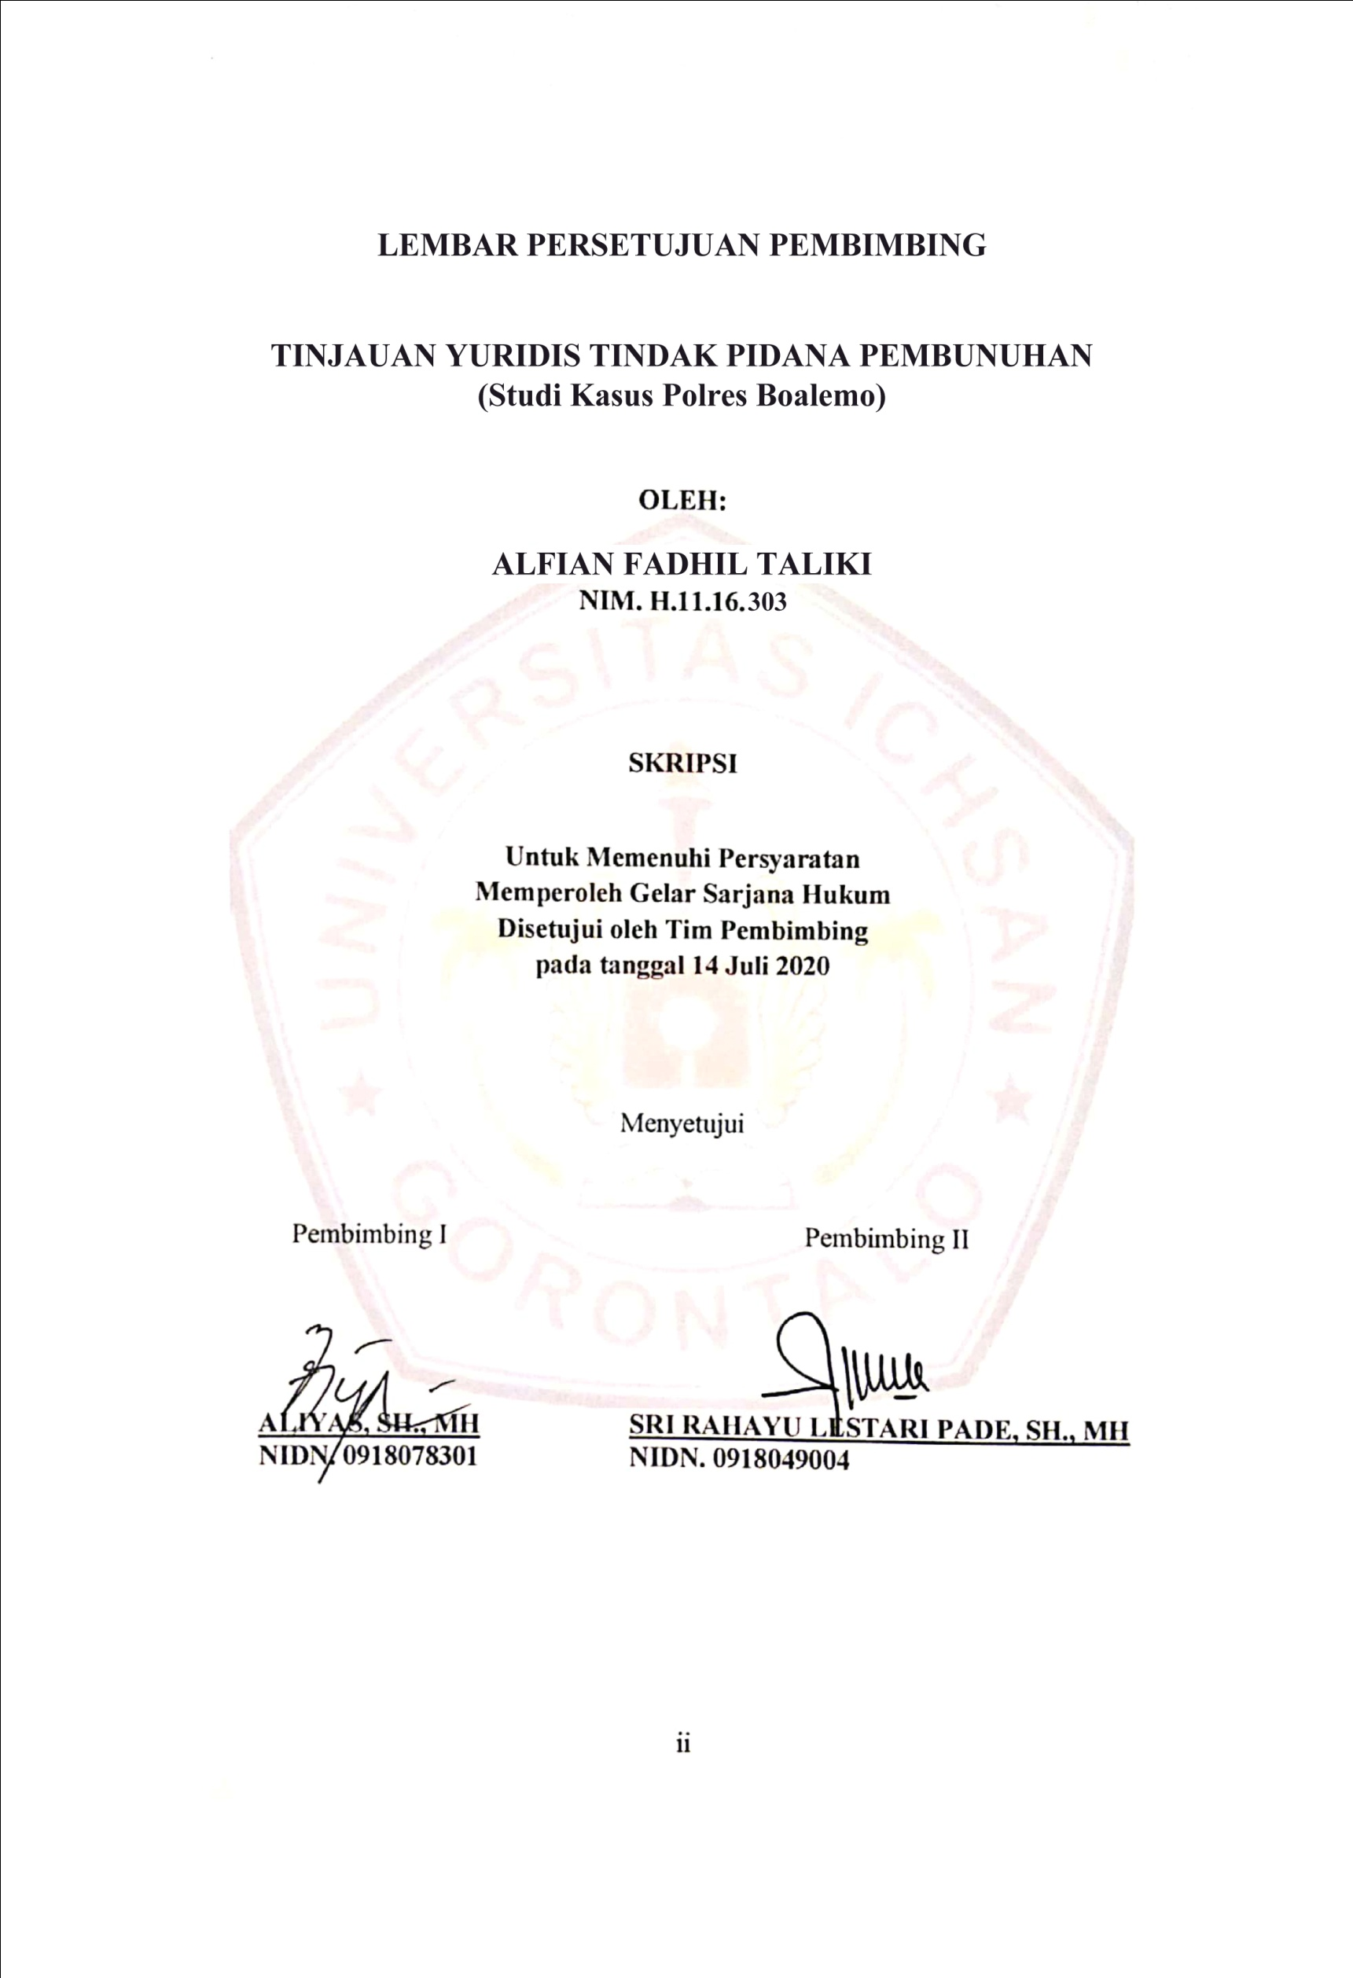

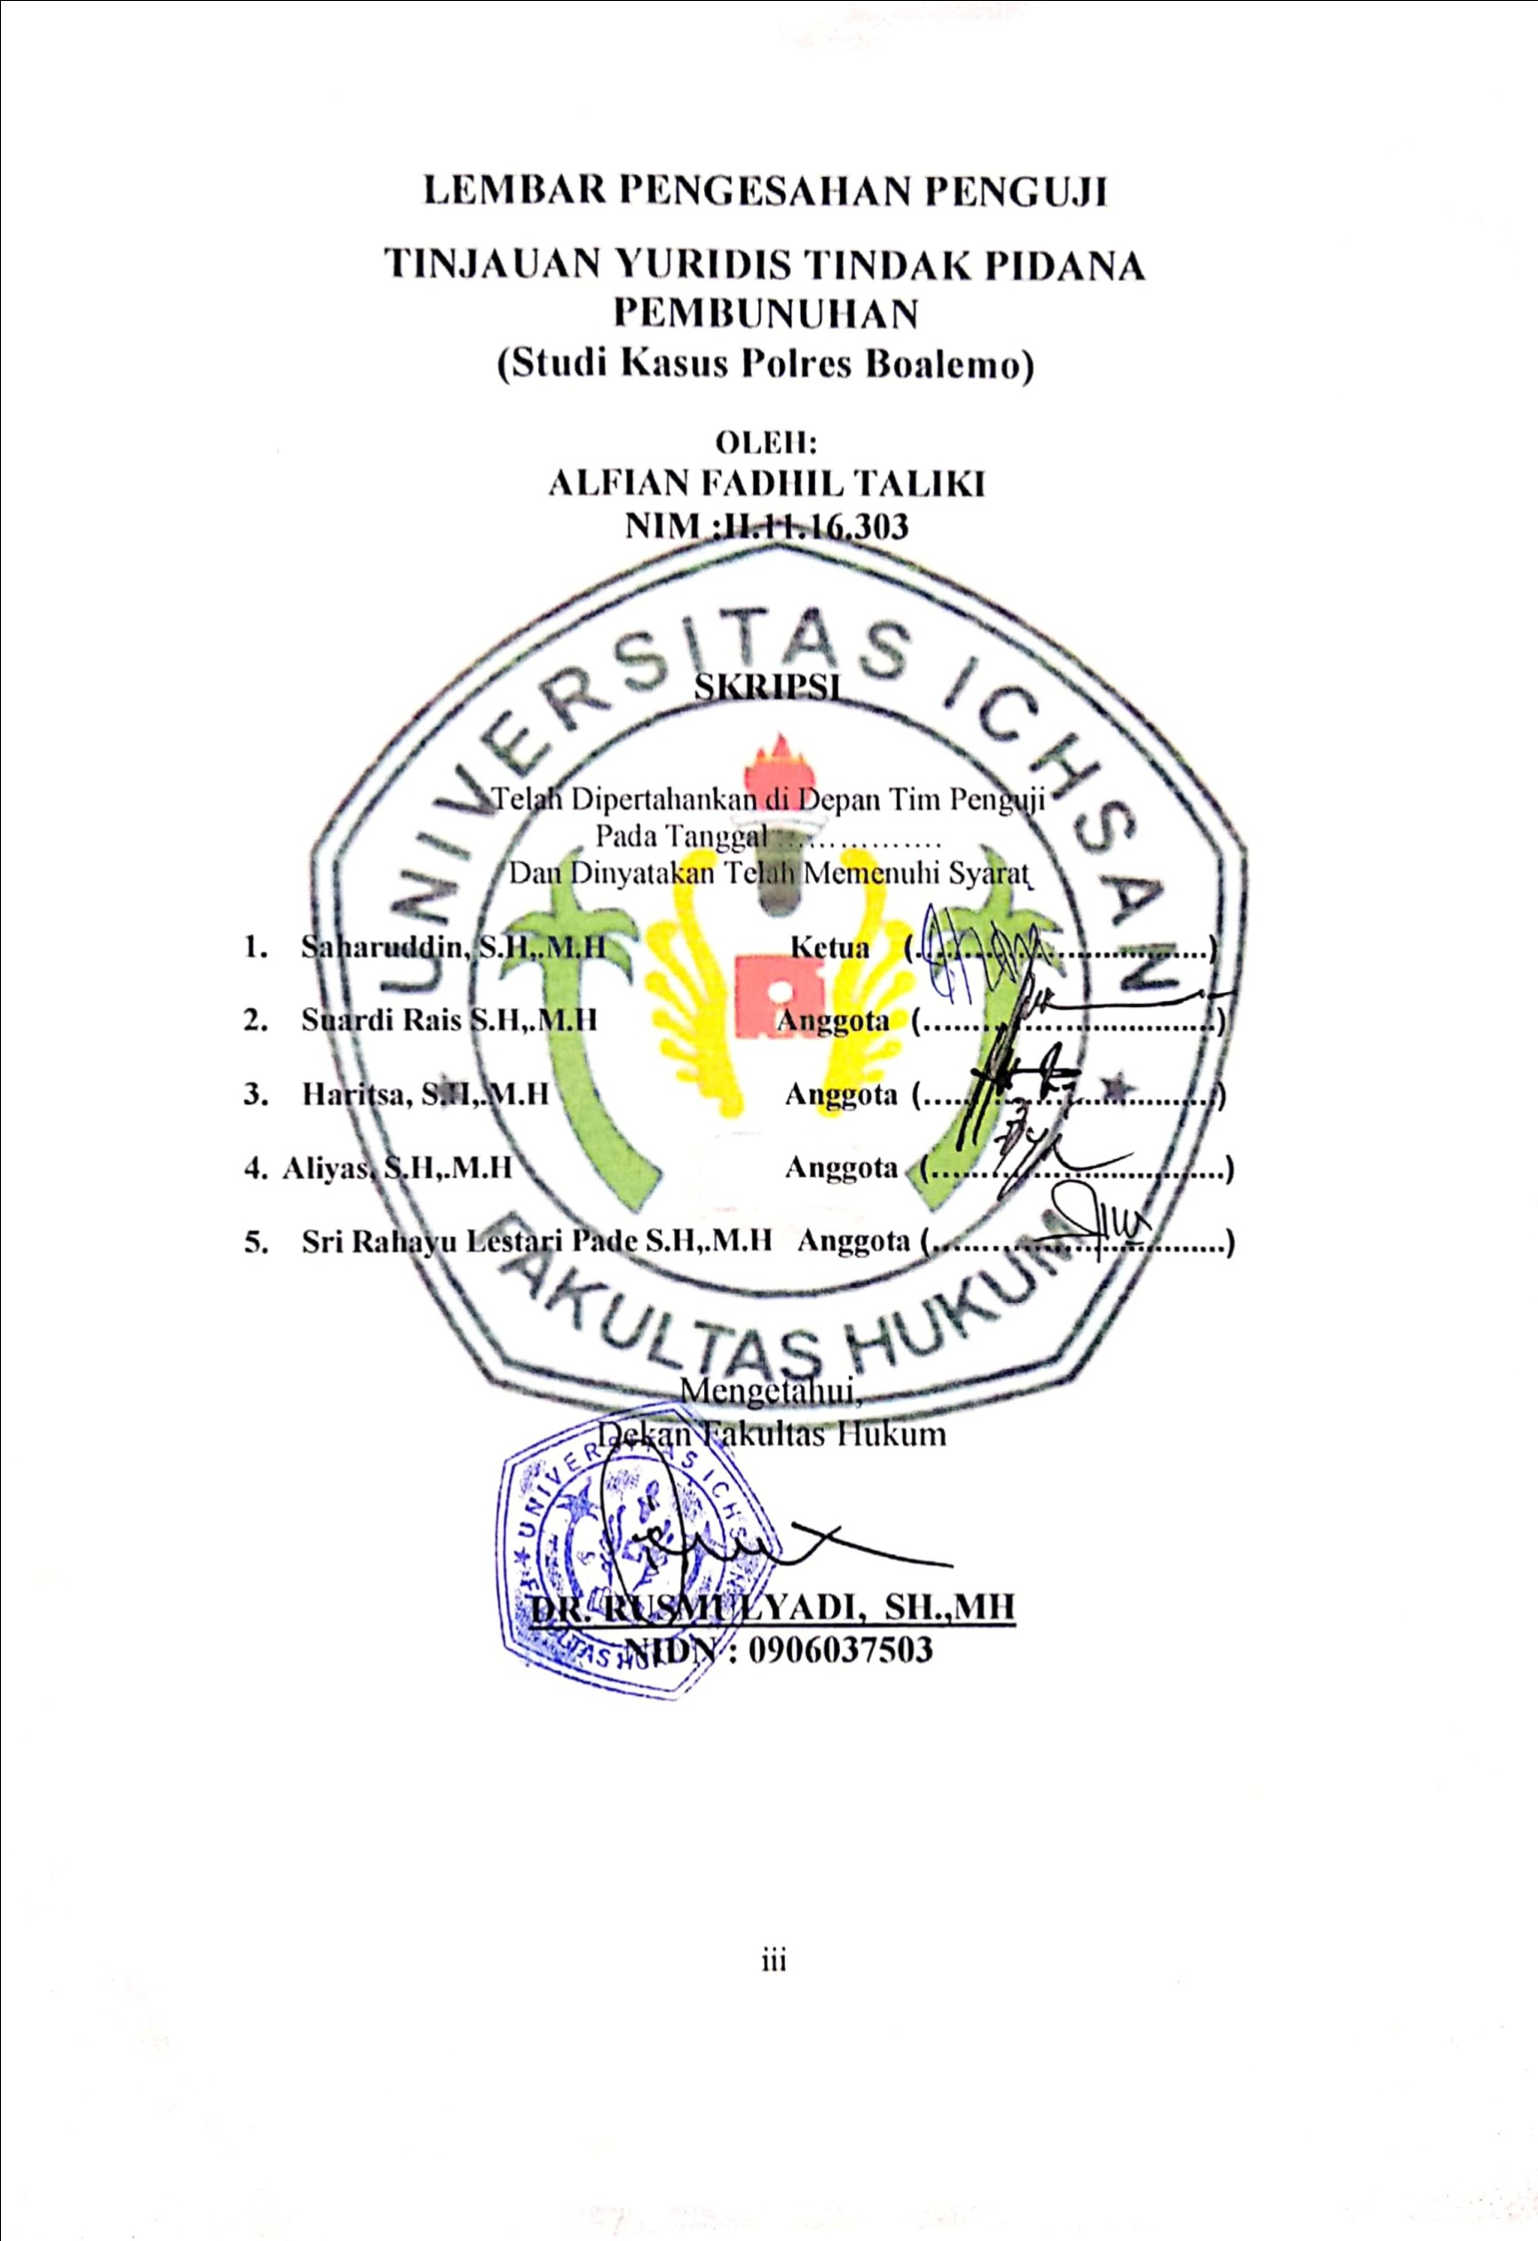

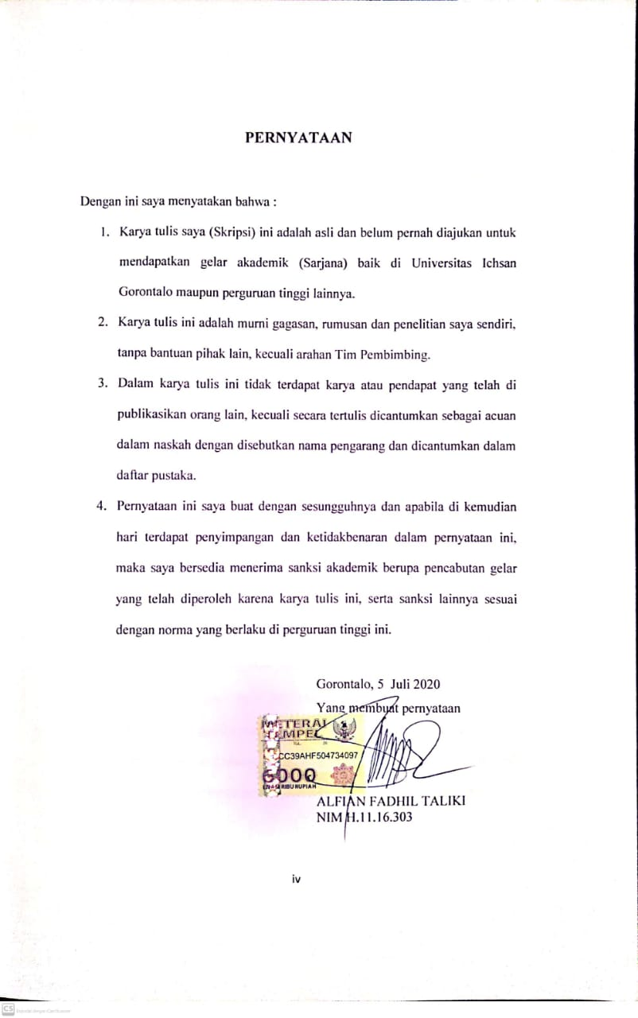

KATA PENGANTAR
Puji syukur penulis panjatkan kepada Tuhan Yang Maha Esa, karena atas berkat dan rahmatNya penulis dapat menyelesaikan Skrispi ini dengan judul Tinjauan Yuridis Tindak Pidana Pembunuhan (Studi Kasus Polres Boalemo), sesuai dengan yang direncanakan. Usulan penelitian ini dibuat untuk memenuhi salah satu syarat untuk mengikuti ujian skripsi. Penulis menyadari bahwa tanpa bantuan dan bimbingan dari berbagai pihak, Usulan Penelitian ini tidak dapat penulis selesaikan. Oleh karena itu penulis menyampaikan terima kasih kepada :
- Muh. Ichsan Gaffar, SE., M.Ak selaku Ketua Yayasan Pengembangan Ilmu Pengetahuan dan Technologi Ichsan Gorontalo.
- DR. Abdul Gaffar Latjoke, M.Si selaku Rektor Universitas Ichsan Gorontalo.
- DR. Rusmulyadi, SH.,MH, selaku Dekan Fakultas Hukum Universitas Ichsan Gorontalo.
- DR. Hijrah Lahaling, S.Hi.,MH, selaku Ketua Program Studi Ilmu Hukum Fakultas Hukum Universitas Ichsan Gorontalo.
- Aliyas, SH.,MH, selaku Pembimbing I, yang telah membimbing penulis selama mengerjakan usulan penelitianini.
- Sri Rahayu Lestari Pade, SH.,MH, selaku Pembimbing II, yang telah membimbing penulis selama mengerjakan usulan penelitianini.
- IPTU Raidmun Lahmudin, SE selaku Kasat Reskrim Polres Boalemo yang telah membantu penulis dalam pembambilan data dilapangan.

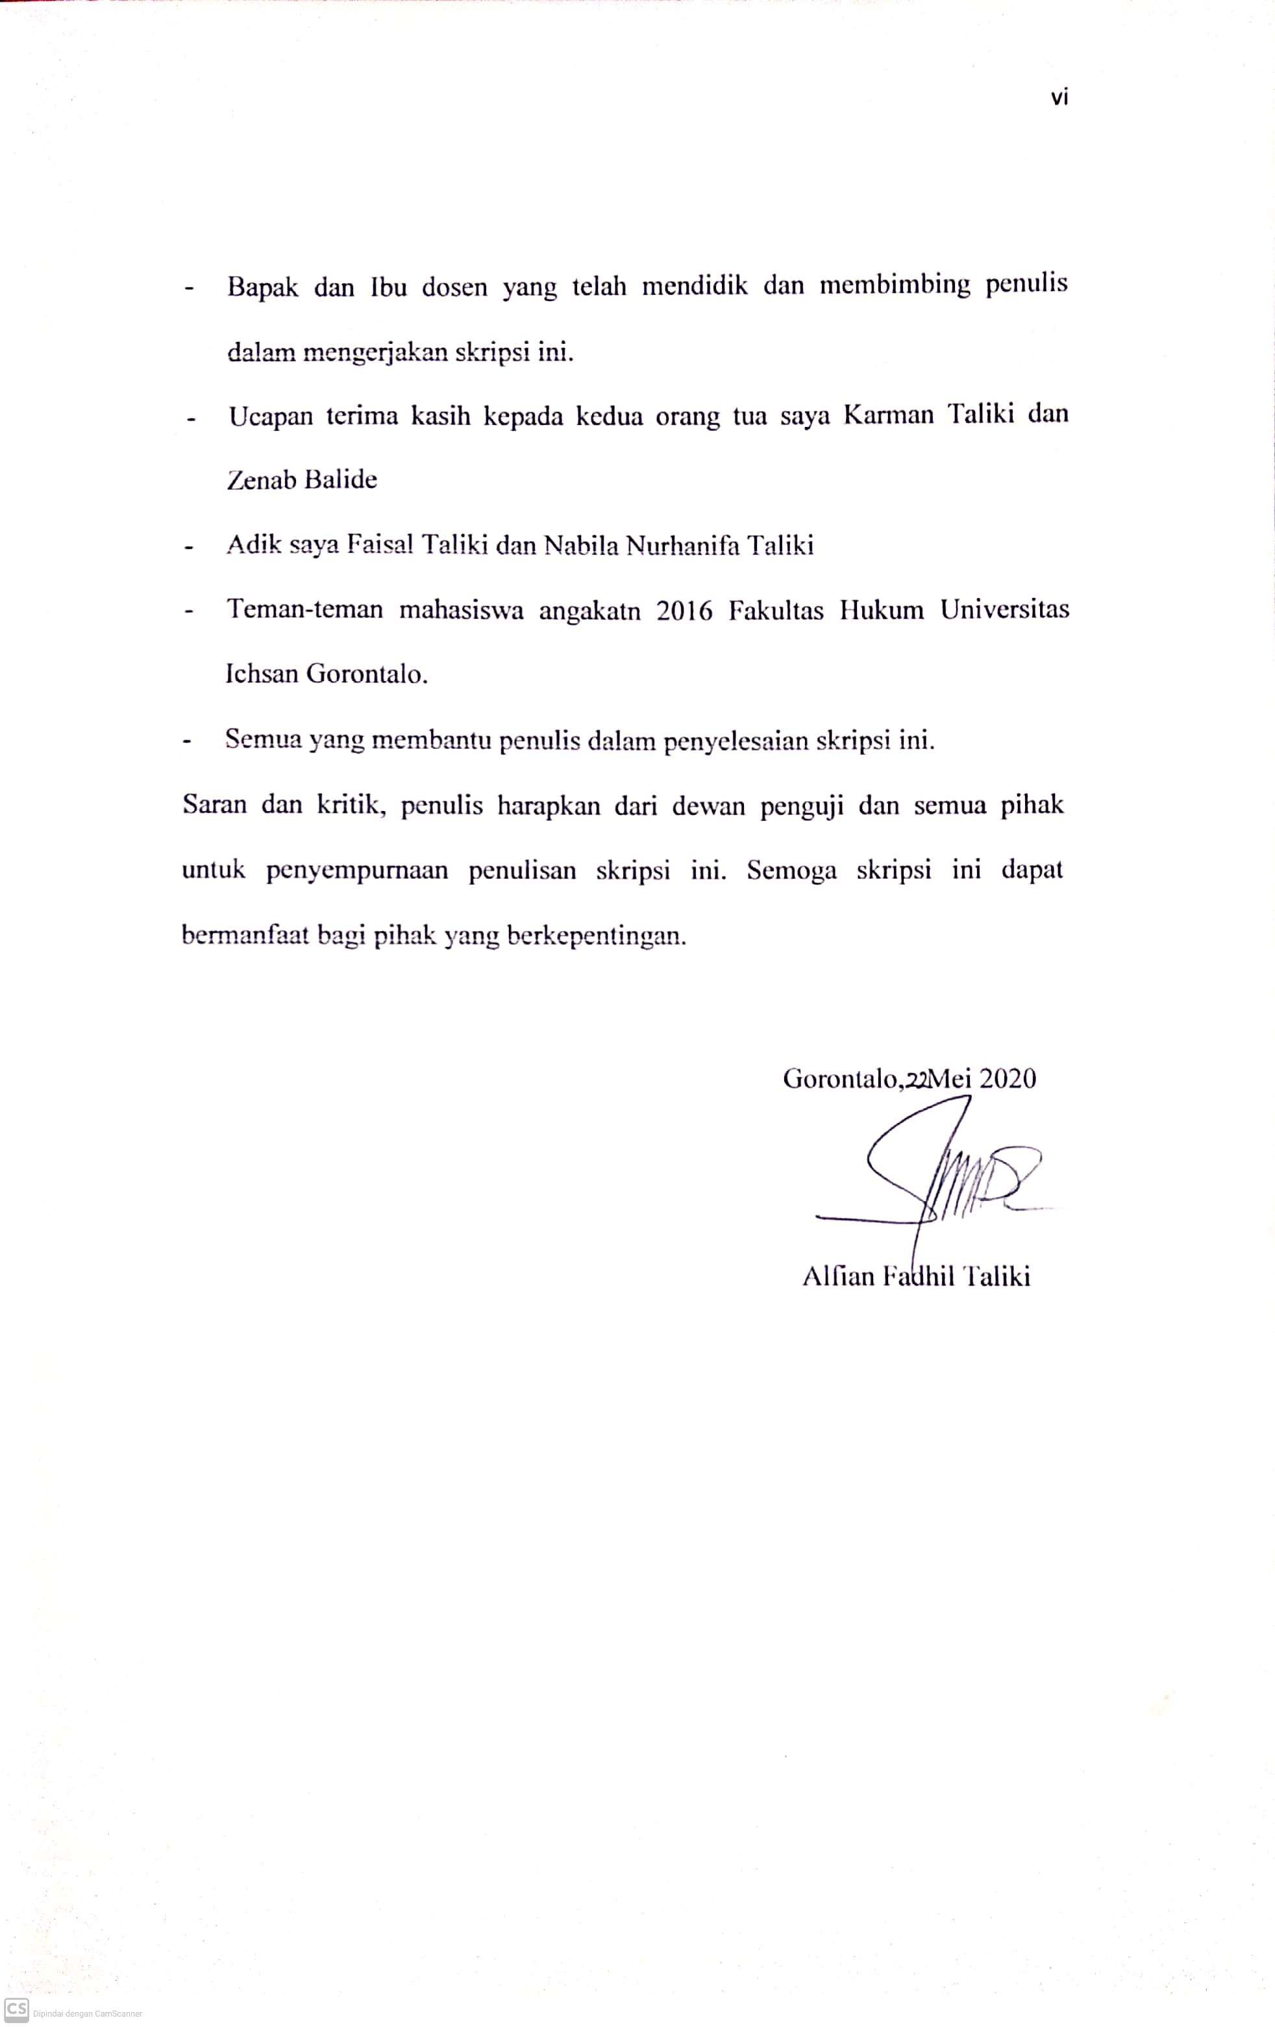

ABSTRAK
ALFIAN FADHIL TALIKI, NIM H.11.16.303 Judul “Tinjauan Yuridis Tindak Pidana Pembunuhan (Studi Kasus Polres Boalemo)”. Dibimbing oleh Bapak Aliyas dan Ibu Sri Rahayu Lestari Pade.
Penelitian ini bertujuan untuk : (1) Untuk mengetahui bagaimana penerapan hukum terhadap tindak pidana pembunuhan (2) Untuk mengetahui faktor-faktor apa saja yang menyebabkan seseorang melakukan tindak pidana pembunuhan.
Penelitian ini menggunakan metode penelitian Normatif Empiris dengan pendekatan kualitatif. Pendekatan kualitatif merupakan tata cara penelitian yang menghasilkan data deskriptif, yaitu yang dinyatakan oleh responden secara tertulis atau lisan dan perilaku nyata.
Hasil penelitian ini menunjukan bahwa : (1) Penerapan hukum terhadap tindak pidana pembunuhan diatur didalam Kitab Undang-Undang Hukum Pidana Pasal 338 dengan ancaman hukuman pidana 15 Tahun penjara (2) Faktor-faktor yang menyebabkan seseorang melakukan tindak pidana pembunuhan yang pertama adalah faktor dendam dan yang kedua adalah faktor kecemburuan (cemburu buta) dan faktor pendukung lainnya seperti kurangnya iman.
Kata kunci : Pembunuhan

ABSTRACT
ALFIAN FADHIL TALIKI, NIM H.11.16.303 Title "Juridical Review of Criminal Acts of Murder (Case Study of the Boalemo District Police)". Supervised by Mr. Aliyas and Mrs. Sri Rahayu Lestari Pade.
This study aims to: (1) To find out how the application of the law to the crime of murder (2) To find out what factors cause a person to commit a crime of murder.
This study uses the Normative Empirical research method with a qualitative approach. A qualitative approach is a method of research that produces descriptive data, that is stated by respondents in writing or verbally and real behavior.
The results of this study indicate that: (1) The application of the law to the crime of murder is regulated in the Criminal Code Article 338 with the threat of a criminal sentence of 15 years in prison (2) The factors that cause a person to commit a crime of murder the first is the factor of revenge and the second is jealousy (blind jealous) and other supporting factors such as lack of faith.

Keywords: Murder

DAFTAR ISI
Halaman
HALAMAN JUDUL .......................................................................... i
HALAM PERNYATAAN...................................................................... ii
HALAMAN PENGESAHAN SKRIPS................................................. iii
HALAMAN PERSETUJUAN............................................................... iv
KATA PENGANTAR............................................................................. v
ABSTRAK............................................................................................... vii
ABSTRACK.............................................................................................. viii
DAFTAR ISI............................................................................................ ix
BAB I. PENDAHULUAN...................................................................... . 1
  - Latar Belakang Masalah......................................................... 1
  - Rumusan Masalah.................................................................. 4
  - Tujuan Penelitian................................................................... 4
  - Manfaat Penelitian................................................................. 5
BAB II. TINJAUAN PUSTAKA......................................................... 6
2.1 Landasan Teori....................................................................... 6
2.2 Pengertian Tindak Pidana...................................................... 7
2.3 Tindak Pidana Pembunuhan.................................................. 17
2.4 Pidana dan Pemidanaan......................................................... 23
2.5 Kerangka Pikir....................................................................... 28
2.6 Definisi Operasional.............................................................. 29
BAB III METODE PENELITIAN...................................................... 31
3.1 Jenis Penelitian...................................................................... 31
3.2 Objek Penelitian.................................................................... 31
3.3 Lokasi dan Waktu Penelitian............................................... 31
3.4 Jenis dan Sumber Data......................................................... 31
3.5 Populasi dan Sampel........................................................... 31
3.6 Teknik Pengumpulan Data.................................................. 32
3.7 Teknik Analisis Data........................................................... 33
BAB IV HASIL PENELITIAN DAN PEMBAHASAN.................. 34
4.1 Gambaran Umum Lokasi Penelitian................................... 34
4.2 TindakPidanaPembunuhanDalam KUHP Diklasifikasikan
MenjadiBeberapaBagian………………………………… 37
4.2.1 DefinisiUnsurPembunuhanMenurut Para Ahli……. 41
4.3 Hasil Dan Pembahasan……………………………….......... 45
4.3.1PenerapanHukumanTindakPidanaPembunuhan…... 45
4.3.2 ApaSaja Yang MenjadiKendalaPihakPenyidik
KepolisianDalamPenerapanKasusTindakPidana
Pembunuhan…………………………………………... 49
BAB V KESIMPULAN DAN SARAN.................................................. 52
  - Kesimpulan............................................................................. 52
  - Saran....................................................................................... 52
DAFTAR PUSTAKA............................................................................... 54
LMPIRAN
BAB I
PENDAHULUAN
  - Latar Belakang Masalah
Negara Indonesia adalah Negara Hukum yang berdasarkan Pancasila dan Undang-undang Dasar Tahun 1945. Sebagaimana dijelaskan dalam Pasal 1 ayat (3) yang berbunyi “ Negara Indonesia adalah Negara Hukum” sebagai negara hukum sudah seharusnya dalam setiap perbuatan yang dilakukan seharusnya berlandaskan aturan atau sadar hukum.
Dengan adanya hukum maka segala sesuatu mempunyai batasan-batasannya yang didalamnya untuk mengatur masyarakat dalam hidup bersosialisasi. Dengan adanya hukum masyarakat dijamain hak-haknya dan dilindungi dari bentuk kejahatan apapun agar masyarakat hidup tentram, aman dan nyaman.
Masalah kejahatan yang terjadi didalam masyarakat begitu kompleks sehingga banyak para pakar hukum tertarik untuk menelitinya. Karena kejahatan merupakan tindakan yang tidak terpuji dan merugikan orang banyak serta meresahkan warga, dimana masyarakat merasa sudah tidak aman lagi, untuk itu hukum harus benar-benar ditegakkan, agar persolan kejahatan bisa diminimalisir.
Berdasarkan pasal 1 ayat 3 Undang-undang dasar 1945 seharusnya negara indonesia adalah negara teraman dari segala bentuk tindakan kejahatan, terlebih jika membicarakan sanksi pidana yang diterapkan oleh Kitab Undang-undang Hukum Pidana, pidana pokok yang diterapkan tidaklah main-main, karena negara indonesia menerapkan pidana mati untuk sanksi pidana pokok terberat. Dengan begitu semestinya kejahatan itu sedikit terjadi. Disatu sisi ketika penerapan sanksi pidana yang dijatuhkan terhadap terdakwa merupakan bentuk penghukuman terhadap diri terdakwa tapi disisi lainnya merupakan bentuk pelanggaran terhadap hak asasi manusia.
Jika dilihat dari tingkat kejahahatan, tindak pidana pembunuhan bisa dikatakan banyak terjadi selain tindak pidana lainnya, dimana pembunuhan ini adalah cara terakhir yang dipilih oleh pelaku dalam menyelesaikan persoalan yang menghimpitnya. Modus dari pembunuhan itu sendiri beragam, ada yang karena sakit hati ataupun dendam, ada yang karena kedapatan dalam melakukan tindak pidana sehingga membunuhlah jalan keluar yang dipilih, ada yang karena cemburu (cemburu buta), ada juga karena ekonomi yang menghimpit bahkan sampai merencanakan pembunuhan dan lain sebagainya.
Tindak pidana pembunuhan sebagaimana diataur didalam KUHP pasal 338 yang berbunyi:
“ barang siapa dengan sengaja merampas nyawa orang lain, diancam karena pembunuhan dengan pidana penjara paling lama lima belas tahun”.
Selanjutanya tindak pidana pembunuhan berencana di atur dalam pasal 340 KUHP sebagai berikut :
“ barang siapa dengan sengaja dan dengan rencana terlebih dahulu merampas nyawa orang lain, diancam karena pembunuhan dengan rencana, dengan pidana mati atau pidana penjara seumur hidup atau selama waktu tertentu paling lama dua puluh tahun”.
Pembunuhan biasa merupakan tindakan yang dilakukan atas dasar kesengajaan maupun tidak sengaja yang didorong oleh banyak faktor sehingga pelaku sanggup melakukannya. Tindak pidana pembunuhan sendiri merupakan kejahatan yang berat dimana pelaku sanggup menghilangkan nyawa dari korbannya. Dizaman sekarang ini banyak sekali tindak pidana pembunuhan yang terjadi, bahkan sering menghiasi media masa ataupun berita kriminal di siaran televisi nasional.
Pembunuhan sendiri merupaka perbuatan yang tidak terpuji, melanggar norma-norma yang ada, meresahkan masyarakat, menggangu ketentraman dan kenyaman, serta membuat setiap orang yang tinggal di lokasi pembunuhan mulai was-was (khawatir), oleh karenanya setiap kejahatan pembunuhan harus dihukum sesuai dengan apa yang dilakukannya, agar memberikan efek jera bagi mereka yang melakukan dan peringatan bagi mereka yang berencana melakukan pembunuhan.
Cara membedakan pembunuhan biasa dan pembunuhan berencana adalah melihat dari cara pelaku melakukannya. Biasanya untuk pembunuhan berencana pelaku terlebih dahulu melakukan perencanaan, pengintaian bahkan menetapkan kapan, senjata apa yang akan dipakai dan bagaimana cara membunuhnya apakah di tikam menggunakan pisau, memberikan racun untuk makanannya atau menembak dengan senjata api, dan setelah melakukan pembunuhan mayat dari korban akan dikemanakan. Segalanya diatur sedemikian rupa sebelum pelaku melakukan kejahatannya. Dan untuk pembunuhan berencana sanki hukuman pidananya lebih berat dibanding dengan sanki pidana untuk pembunuhan biasa karena memiliki unsur pemberat dari tindakan yang dilakukannya.
Dikabupaten boalemo sendiri tindak pidana pembunuhan yang terjadi dalam kurun waktu 5 (lima) tahun terakhir adalah adalah 5 (lima) kasus, dan dari 5 (lima) kasus pembunuhan tersebut ada berbagai macam faktor yang mendorong pelaku melakukan kejahatan.
Jika dilihat dari sudut pandang agama, pembunuhan merupakan tindakan yang dilarang dan merupakan perbuatan yang tidak berperikemanusiaan, karena sanggup menghilangkan nyawa orang lain, serta melanggar hak asasi manusia
Berdasarkan latar belakang masalah tersebut diatas, maka penulis tertarik untuk melakukan penelitian dengan judul “ Tinjauan Yuridis Tindak Pidana Pembunuhan (Studi Kasus Polres Boalemo)”
  - Rumusan Masalah
- Bagaimana penerapan hukuman terhadap tindak pidana pembunuhan?
- Aapasaja yang menjadikendalapihakkepolisiandalampenerapankasustindakpidanapembunuhan?
  - Tujuan Penelitian
- Untuk mengetahui bagaimana penerapan hukuman terhadap tindak pidana pembunuhan.
- Untuk mengetahui faktor-faktor apa saja menyebabkan seseorang melakukan tindak pidana pembunuhan?
  - Manfaat Penelitian
- Hasil penelitian ini diharapkan dapat memberikan pengetahuan tentang kesadaran hukum bagi masyarakat agar tidak melakukan hal-hal yang dapat merugikan diri sendiri, keluarga dan orang lain.
- Penelitian ini diharapkan dapat memberikan sumbangan pengetahun hukum bagi calon peneliti yang akan datang.

BAB II
TINJAUAN PUSTAKA
  - Landasan Teori
Pemidanaan dapat sebagai tahap penetapan sanksi dan juga tahap pemberian sanksi dalam hukum pidana, kata pidana umumnya diartikan sebagai hukuman sedangkan pemidanaan diartikan sebagai penghukuman. Salah satu cara untuk mencapai tujuan hukum pidana adalah memidana seseorang yang telah melakukan tindak pidana. Secara garis besar teori pemidanaan terbagi dua dan dari penggabungan kedua teori pemidanaan tersebut lahir satu teori pemidanaan lainnya. Adapun tiga teori pemidanaan yang dijadikan alasan pembenar penjatuhan pidana antara lain :
- Teori absolut atau mutlak (Pembalasan)
Menurut teori ini setiap kejahatan harus diikuti dengan pidana, tidak boleh tidak dan tanpa tawar menawar. Tidak dilihat akibat-akibat apapun yang mungkin timbul dari dijatuhkannya pidana, tidak dipedulikan apakah dengan demikian masyarakat mungkin akan dirugikan, hanya dilihat kemasa lampau, tidak dilihat kemasa depan.
- Teori relatif atau nisbi (Tujuan)
Menurut teori ini, suatu kejahatan tidak mutlak harus diikuti dengan suatu pidana. Untuk ini, tidaklah cukup adanya suatu kejahatan, tetapi harus dipersoalkan perlu dan manfaatnya suatu pidana bagi masyarakat atau bagi si penjahat sendiri. Tidaklah saja dilihat pada masa lampau, tetapi juga pada masa depan. Dengan demikian harus ada tujuan lebih jauh daripada hanya menjatuhkan pidana saja dan tujuannya harus diarahkan kepada upaya agar dikemudian hari kejahatan yang telah dilakukan itu tidak terulang lagi.
- Teori gabungan (verenigings-theorien).
Teori gabungan merupakan suatu bentuk kombinasi dari teori absolut dan teori relatif yang menggabungkan sudut pembalasan dan pertahanan tertib hukum masyarakat. Dalam teori ini, unsur pembalasan maupun pertahanan tertib hukum masyarakat tidaklah dapat diabaikan antara satu dengan yang lainnya. Berdasarkan penekanan atau sudut dominan dalam peleburan kedua teori tersebut ke dalam bentuk teori gabungan, teori ini dibedakan menjadikan tiga bentuk yaitu, teori gabungan yang menitikberatkan unsur pembalasan, teori gabungan teori gabungan yang menitikberatkan pertahanan tertib masyarakat, dan teori gabungan yangmemposisikan seimbang antara pembalasan dan pertahanan tertib masyarakat.
  - Pengertian Tindak Pidana
    - Tindak Pidana
Tindak pidana atau strafbaar feit merupakan istilah yang sering dipakai dalam dunia pidana. Secara resmi terjemahan dari istilah dari strafbaar feit atau tindak pidanatidaklah ada. Seorang ahli hukum indonesia Andi Zainal Baidini menyatakan tidak sependapatnya beliau terhadap terjemahan dari istilah strafbaar feit. Beliau memberikan alasannya sebagai berikut :
- Tindakan yang dilakukan tidaklah dipidana, tetapi subjek dari tindakan ini yang dapat dijatuhkan hukuman pidana.
- Jika dilihat bahasa indonesia, kata tindak dan pidana merupakan kata benda. Yang seharusnya kata benda diikuti oleh kata sifat, kejahatan berat, laki-laki tampan dan lain-lain.
- strafbaar feit memiliki sifat eliptis, jika diterjemahkan secara literal adalah sebuah peristiwa yang bisa dipidana, Van Hantum merumuskannya sebagai berikut “feit terzake van hetwelk een person strafbaar is” yang artinya seseorang dapat dikenakan pidana. criminal actadalah istilah yang lebih tepat, karena menunjukkan sifat kriminal dari perbuatannya.
Arti dari strafbaar feit jika di terjemahkan kedalam bahasa indonesia memiliki berbagai istilah seperti delik, peristiwa pidana, tindak pidana, perbuatan pidana, perbuatan yang boleh dijatuhi hukuman, dan sebagainya.
Sementara pengertian dari tindak pidana menurut Simons adalah sebuah tindakan atau perbuatan yang dapat diancam dengan pidana dan bertentangan dengan undang-undang yang dilakukan oleh orang yang bisa mempertanggungjawabkan.
Para pembentuk aturan atau undang-undang menetapkan menggunakan strafbaar feit yang diartikan sebagai tindak pidana, sehingga timbul beragam pendapat maupun doktri dari para ahli hukum tentang apa yang dimaksud dengan strafbaar feit tersebut. Strafbaar feit atau tindak pidana adalah perilaku yang menyimpang dari norma-norma yang ada dalam msayarakat dan harus di hilangkan dalam kehidupan sosial masyarakat, sehingga aturan yang diberlakukan bersifat memaksa dan mempunyai sanksi.
Pendapat beberapa ahli mengenai tindak pidana :
- Meurut Simons
Tindak pidana adalah suatu perbuatan yang dilakukan dengan kesengajaan oleh orang yang mampu bertanggung jawab dan pebuatannya diancam dengan pidana oleh aturan hukum yang mengaturnya.

- Menurut Pompe
Strafbaar feitatau tindak pidana adalah perbuatan yang disengaja yang mana dalam aturan hukum merupakan perbuatan yang diancam dengan pidana dan memberikan efek jera bagi pelaku agar tertib hukum dan terjaminnya segala kepentingan hukum.

- Van Hamel merumuskan
Strafbaar feitadalah perbuatan yang ditujukan terhadap orang lain, yang dapat merugikan diri sendiri dan orang lain.
- E. Utrecht
Strafbaar feitatau peristiwa pidana atau delik merupakan suatu perbuatan yang dilakukan akibat dari kelalain seseorang dan mempunyai akibat dari perbuatan yang dilakukan.

- Moeljatno
Tindak pidana atau perbuatan pidana merupakan suatu perbuatan yang dilarang oleh undang-undang dan disertai ancaman hukuman, bagi siapa saja yang melanggar aturan tersebut.

- Tien S. Hulukati
Tindak pidana adalah perbuatan mengenai tingkah laku dimana perbuatan tersebut menurut undang-udang adalah perbuatan yang melanggar dan mempunyai sanksi didalamnya.

Dilihat dari beberapa pengertian yang dikemukakan oleh para ahli tentang pengertian indak pidana, maka ditarik kesimpulan bahwa tindak pidana merupakan tindakan kejahatan yang melanggar norma-norma yag ada dimasyarakat, dan bertentangan dengan aturan hukum dalam hal ini undang-undang dan diancam dengan pidana bagi mereka yang melakukan perbuatan tersebut. Sementara untuk pidananya diberikan kepada perbuatan yang dilakukan dan sanksi dari perbuatannya ditujukan kepada subjek (orang) yang melakukan tindak pidana tersebut. Sehigganya tetaplah diingat bahwa larangan dan ancaman memiliki hubungan yang erat, jadi antara kejadian dan orang yang menimbulkan kejadian merupakan suatu hubungan yang erat.
    - Unsur-Unsur Tindak Pidana
Adapun unsur-unsur tindak pidana adalah sebagai berikut :
Menurut Moeljatno dapat diketahui unsur-unsur tindak pidana sebagai berikut :
- Perbuatan itu merupakan perbuatan manusia;
- Perbuatan itu harus dilarang dan diancam dengan hukuman oleh undang-undang;
- Perbuatan itu bertentangan dengan hukum (melawan hukum);
- Harus dilakukan oleh seseorang yang dapat dipertanggungjawabkan;
- Perbuatan itu harus dapat dipersalahkan kepada sipembuat.

Sementara itu Loebby Loqman menyatakan bahwa unsur-unsur tindak pidana meliputi :
- Perbuatan yang dilakukan oleh seseorang yang bersifat aktif maupun pasif;
- Perbuatan tersebut mempunyai ancaman pidana yang diatur oleh undang-undang;
- Pebuatan itu masuk dalam kategori melawan hukum;
- Pebuatan itu dapat dipersalahkan kepada pelakunya;
- Dan pelakunya dapat mempertanggung jawabkan perbuatannya.

Ey. Kanter dan SR. Sianturi unsur-unsur tindak pidana adalah :
- Orang;
- Perbuatan yang mengandung unsur kesalahan;
- Bersifat melawan hukum;
- Tindakan itu dianggap oleh undang-undang sebagai sesuatu yang dilarang dan memiliki ancaman hukuman;
- Tindakan tersesbut merupakan tindakan yang bagi pelanggarnya diancam dengan pidana;
- Waktu, tempat, dan keadaan.

Menurut Simons : perbuatan manusia, diancam dengan pidana, melawan hukum, dilakukan dengan kesalahan, oleh orang yang mampu bertanggung jawab.
Dari beberapa pendapat para sarjana hukum, melahirkan beberapa rumusan delik mengenai strafbaar feit yaitu :
- Perbuatan pidana
Menurut Profesor Moeljatno, perbuatan pidana adalah perbuatan yang menimbulkan sanksi, yang oleh undang-undang dianggap melanggar sebuah norma.

- Peristiwa pidana
Menurut Wirjono Prodjodikoro, peristiwa pidana adalah peristiwa yang terjadi yang ditimbulkan oleh manusia maupun oleh gejala alam.
- Tindak pidana
Sementara tindak pidana menurut Sudarto, Perbuatan yang bersifat aktif maupun pastif yang dilarang oleh undang-undang dan diancam dengan pidana.
    - Jenis-Jenis Tindak Pidana
KUHP sendiri telah mengklasifikasikan tindak pidana kedalam dua kelompok besar, yaitu buku II tentang kejahatan dan buku III tentang pelanggaran, kemudian bab-babnya dikelompokkan menurut sasaran yang hendak dilindungi oleh KUHP terhadap tindak pidana tersebut.
- Kejahatan dan pelanggaran
Delik kejahatan adalah segala perbuatan yang bertentangan dengan aturan hukum atau undang-undang, dan diancam dengan pidana, dan perbuatan tersbut merupakan perbuatan yang bertentangan dengan norma-norma yang berlaku di masyarakat. Misalnya pembunuha, pemerkosaan, pencurian, dan lain sebagainya.
Delik pelanggaran (Wetsdelichten) ialah perbuatan yang oleh umum baru disadari sebagai tindak pidana karena undang-undang menyebutnya sebagai delik, jadi karena ada undang-undang mengancamnya dengan pidana. Misal : memarkir mobil di sebelah kanan jalan (mala quia prohibita). Delik semacam ini disebut pelanggaran.
- Delik formil dan delik materil
Delik materil merupakan delik yang perumusannnya dititikbertkan kepada akibat yang tidak dikehendaki (dilarang). Delik ini dikatakan selesai bila akibat yang tidak dikendaki itu telah terjadi. Bila belum, maka paling banyak hanya ada percobaan, misalnya : Pasal-pasal 187, 388 atau 378 KUHP. Delik formil merupakan delik yang perumusannnya dititikberatkan kepada perbuatan yang dilarang oleh Undang-Undang. Perwujudan delik ini dipandang selesai dengan dilakukannya perbuatan seperti yang tercantum dlam rumusan delik. Misalnya, Pasal 156, 209, 263 KUHP.
- Delik dolus dan delik culpa
Delik dolus adalah suatu delik yang tindakannya mengandung unsur kesengajaan.Contoh: Pasal-pasal pembunuhan, penganiayaan dan lain-lain. Delik culpa yakni suatu perbuatan yang karena kelalaiannya, kealpaannya atau kurang hati-hatinya atau karena salahnya seseorang yang mengakibatkan orang lain menjadi korban. Contoh: Seorang pengemudi menabrak pejalan kaki, karena kurang hati-hati mengemudikan mobilnya; Seorang penjaga pintu rel kereta api lupa menutup palang pntu rel yang mengakibatkan terjadi kecelakaan.
- Delik Comissionis dan Delik Omissionis
Delik komisi adalah delik yang karena rumusan Undang-undang bersifat larangan untuk dilakukan.Contoh: Perbuatan mencuri, yang dilarang adalah mencuri atau mengambil barang orang lain secara tidak sah diatur dalam Pasal 362 KUHP. Delik omisi adalah suatu keadaan di mana seseorang mengetahui ada tindak kejahatan tetapi orang itu tidak melaporkan kepada yang berwajib, maka dikenakan Pasal 164 KUHP, jadi sama dengan mengabaikan suatu keharusan. Contoh: membiarkan terjadinya perampokan, dan tidak melaporkannya.
- Delik Aduan dan Delik Bukan Aduan
Delik aduan adalah delik yang penuntutannya hanya dilakukan apabila ada pengaduan dari pihak yang karena perbuatannya merasa dirugikan, misal: penghinaan, pencurian dalam keluarga. Delik bukan aduan adalah terjadinya suatu perbuatan yang tidak perlu ada pengaduan, tetapi justru laporan atau karena kewajiban aparat negara untuk melakukan tindakan. Disebut juga delik laporan. Contoh: Penganiayaan, pembunuhan, perampokan.
    - Jenis-Jenis Sanksi Pidana
Sanksi pidana sebagaimana diatur dalam pasal 10 KUHP, dimana menyebutkan bahwa sanksi pidana terbagi atas 2, yanki sanksi pidana pokok dan sanksi pidana tambahan.
Pidana pokok sendiri terdiri atas :
- Pidana mati
Pidana mati adalah pidana yang terberat didalam pidana pokok yang diterapkan oleh KUHP, dimana seseorang yang dijatuhi pidana mati akan hidup selamanya didalam penjara sampai maut menjemput.
- Pidana penjara
Pidana penjara merupakan pidana yang sering dijatuhkan oleh hakim pada setiap kasus yang ditangani, dimana pidana penjara ini merupakan pilihan untuk menerapkan efek jera terhdapa pelaku kejahatan atau terdakwa.
- Pidana kurungan
Pidana kurungan adalah pidana yang diberikan untuk memberikan batasan kebebasan bagi terpidana yang melakukan tindakan ketidaksengajaan, dimana terpidan diserahkan pada lembaga pemasyarakatan (Lapas) dan mewajibkan terpidana untuk megikuti segala aturan yang ditentukan.
- Pidana denda
Pidana denda adalah pidana yang dibebankan kepada terpidana atas putusan yang di tetapkan oleh pengadilan, untuk membayarkan sejumlah uang. Jika terpidana tidak sanggup membayar dengan sejumlah uang, maka pidana denda diganti dengan pidana kurungan.
- Pidana tutupan
Pidana tutupan adalah pidana bagi mereka yang melakukan kejahatan dibidang politik.
Sementara pidana tambahan terdiri dari :
- Pencabutan hak-hak tertentu;
Menurut pasal 35 ayat 1 KUHP, hak-hak yang dapat dicabut oleh hakim adalah :
- “hak untuk menduduki jabatan atau atau jabatan tertentu;
- Hak untuk bekerja pada angkatan bersenjata;
- Hak untuk memilih dan hak unutk dipilih di dalam pemilihan yang diselenggarakan menurut peraturan-peraturan umum;
- Hak untuk menjadi seorang penasihat atau kuasa hukum yang diangkat oleh hakim, hak untuk menjadi wali, wali pengawas, pengampu atau pengampu pengawas dari orang lain, kecuali anak-anaknya sendiri;
- Hak orang tua, hak perwalian, dan hak pengampuan atas diri dari anak-anaknya sendiri, dan;
- Hak untuk melakukan pekerjaan-pekerjaan tertentu”.
- Perampasang barang-barang tertentu;
Pasal 39 KUHP :
- “barang-barang kepunyaan terpidana yang diperoleh dari kejahatan atau yang sengaja dipergunakan untuk melakukan kejahatan, dapat dirampas;
- Dalam hal pemidanaan karena kejahatan yang tidak dilakukan dengan sengaja atau karena pelanggaran, dapat juga dijatuhkan putusan perampasan berdasarkan hal-hal yang ditentukan dalam undang-undang;
- Perampasan dapat dilakukan terhadap orang yang bersalah yang diserahkan kepada pemerintah, tetapi hanya atas barang-barang yang telah disita”.
- Pengumuan putusan hakim.
Pasal 43 KUHP :
“dalam hal di mana hakim berdasarkan kitab undang-undang ini atau berdasarkan sesuatu peraturan umum lainnya, memerintahkan pengumuman dari putusannya, maka ia harus menentukan bagaimana caranya melakukan pengumuman itu atas biaya terpidana”.
  - Tindak Pidana Pembunuhan
    - Pengertian Tindak Pidana Pembunuhan
Tindak pidana pembunuhan didalam KUHP termasuk kejahatan terhadap nyawa orang, yang diatur dalam bab XIX yang terdiri dari 13 pasal, yakni pasal 338 sampai dengan pasal 350 KUHP. Secara terminologis pembunuhan adalah perbuatan ynag melanggar norma dan mengakibakan hilangnya nyawa orang lain.
Lamintang berpendapat bahwa pembunuhan yang dilakukan oleh pelaku merupakan suatu rangkaian tindakan untuk menghilangkan nyawa seseorang baik degan kesengajaan melanggar hukum yang berakibat matinya seseorang. Dari pengertian yang dikemukakan oleh Lamintang bahwa tindak pidana pembunuhan atau delik pembunuhan adalah suatu kejahatan yang diatur dalam buku II KUHP atau pidana materil dimana kejahatan itu dikatakan terjadi atau selesai ketika memenuhi unsur-unsur yang ditetapkan oleh undang-undang dan timbul sebuah akibat dari tindakan tersebut.
Ada 3 syarat yang harus dipenuhi dalam perbuatan atau tindakan menghilangkan nyawa orang lain menurut Adami Chazawi, yakni :
(1) adanya bentuk perbuatan;
(2) mengakibatkan kematian;
(3) adanya sebab akibat dari perbuatan yang dilakukan.
Pada ketiga syarat tersebut diatas merupakan satu kesatuan, dimana jika salah satu syarat tidak terpenuhi maka tindak pidana pembunuhan itu tidak terjadi.
Jika dilihat dari pasal 338 KUHP yang dilarang adalah perbuatan yang menyebabkan hilangnya nyawa seseorang. Dimana pembunuhan menurut pasal 338 KUHP adalah perbuatan itu dilakukan sesegera mungkin setelah terbesit dalam benak pelaku, tanpa dipikir panjang atau ditimbang-timbang terlebih dahulu. Jika pelaku masih mempertimbangakan dan masih memikirkan rencananya untuk melakukan pembunuhan dengan tenang serta alat apa saja yang akan dipakai ketika membunuh, konsekuensi apa yang akan diterima ini sudah masuk dalam tindak pidana pembunuhan berencana. Dimana jika dilihat dari delik pembunhan itu merupakan perbuatan yang disengaja tanpa direncanakan.
Adami Chazawi dalam bukunya membedakan kejahatan terhadap nyawa berdasarkan kesalahan dalam 2 kelompok :
- Tindakan kejahatan yang dilakukan untuk menghilangkan nyawa orang lain dan dilakukan dengan sengaja, yang diatur dalam buku II KUHP tentang kejahatan pada bab XXI pasal 338 sampai dengan pasal 350.
- Tindakan kejahatan yang dilakukan dengan tidak sengaja (karena kealpaan) yang diatur dalam buku II tentang kejahatan dalam bab XXI khusu untuk pasal 359.
Untuk membedakan tindak kejahatan yang disengaja maupun yang tidak disengaja adalah pada alat (benda) yang digunakan. Didalam KUHP sendiri tidak mengenal pembagian perbuatan yang disengaja maupun semi disengaja dan kesalahan, hanya saja KUHP menyebutkan dengan kata sengaja atau mengetahuinya dan pula menghendaki karena kesalahannya dan melawan hak
Dalam Undang-undang Nomor 48 Tahun 2009 dalam pasal 6 ayat 3 tentang ketentuan pokok kekuasaan kehakiman menyebutkan :
“tiada seorangpun dapat dijatuhi pidana kecuali apabila pengadilan karena alat pembuktian yang sah menurut undang-undang, mendapat keyakinan bahwa seseorang yang dapat dianggap bertanggung jawab telah bersalah atas perbuatan yang didakwakan atas dirinya”.

Sementara dalam pasal 48 KUHP menyebutkan bahwa :
“Tidak dipidana barang siapa melakukan perbuatan pembelaan terpaksa untuk diri sendiri maupun orang lain, kehormatan kesusilaan atau atau harta benda sendiri maupun orang lain, karena ada serangan atau ancaman serangan yang sangat dekat pada saat itu yang melawan hukum”

Pembelaan terpaksa yang melampaui batas, yang langsung disebabkan oleh keguncangan jiwa yang hebat karena serangan atau ancaman serangan itu, tidak dipidana.
Dalam aturan hukum pidana yakni KUHP kejahatan terhadap nyawa diatur dalam bab XIX buku II tentang kejahatan dari pasal 338 sampai dengan pasal 350 KUHP. Dalam pengelompokannya, terbagi atas dua kelompok :
- Adanya unsur kesalahan
- Tindak pidana pembunuhan dilakukan dengan kesengajaan.
- Kejahatan atas dasar ketidaksengajaan atau yang dikenal dengan kealpaan.
- Adanya objek
- Tindak pidana pembunuhan diatur dalam pasal 338 KUHP sampai dengan pasal 345 KUHP
- Tindak pidana pembunuhan terhadap bayi yang baru dilahirkan diatur dalam pasal 341 KUHP sampai dengan pasal 343 KUHP
- Tindak pidana pembunuhan terhadap bayi yang masih dalam kandungan diatur dalam pasal 346 KUHP sampai dengan pasal 349 KUHP.
    - Aturan Tentang Tindak Pidana Pembunuhan
Tindak pidana pembunuhan sebagaimana diatur didalam Kitab Undang-undang Hukum Pidana (KUHP) dalam buku II diklasifikasikan sebagai berikut :
Pasal 338 KUHP
“Barangsiapa dengan sengaja merampas nyawa orang lain, diancam karena pembunuhan denggan pidana penjara paling lama lima belas tahun”.

Pasal 339 KUHP

“Pembunuhan yang diikuti, disertai atau didahului oleh suatu perbuatan pidana, yang dilakukan dengan maksud untuk mempersiapkan atau mempermudah pelaksanaannya, atau untuk melepaskan diri sendiri maupun peserta lainnya dari pidana dalam hal tertangkap tangan, ataupun untuk memastikan penguasaan barang yang diperolehnya secara melawan hukum, diancam dengan pidana penjara seumur hidup atau selama waktu tertentu, paling lama dua puluh tahun”.

Pasal 340 KUHP
“Barangsiapa dengan sengaja dan dengan rencana terlebih dahulu merampas nyawa orang lain, diancam karena pembunuhan rencana, dengan pidana mati atau pidana penjara seumur hidup atau pidana penjara selama waktu tertentu, paling lama dua puluh tahun”.

Pasal 341 KUHP
“Seorang ibu yang karena takut akan ketahuan melahirkan anak pada saat dilahirkan atau tidak lama kemudian,dengan sengaja merampas nyawa anaknya, diancam karena membunuh anak sendiri, dengan pidana penjara paling lama tujuh tahun”.

Pasal 342 KUHP
“Seorang ibu yang untuk melaksanakan niat yang ditentukan karena takut akan ketahuan bahwa ia akan melahirkan anaknya, pada saat dilahirkan atau tidak lama kemudian merampas nyawa anaknya, diancam karena melakukan pembunuhan anak sendiri dengan rencana, dengan pidana penjara paling lama sembilan tahun”.
Pasal 343 KUHP
“Kejahatan yang diterangkan dalam Pasal 341 dan Pasal 342 dipandang bagi orang lain yang turut serta melakukan, sebagai pembunuhan atau pembunuhan anak dengan rencana”.

Pasal 344 KUHP
“Barangsiapa merampas nyawa orang lain atas permintaan orang itu sendiri, yang jelas dinyatakan dengan kesungguhan hati, diancam dengan pidana penjara paling lama dua belas tahun”.

Pasal 345 KUHP
“Barangsiapa mendorong orang lain untuk bunuh diri, menolongnya dalam perbuatan itu atau member seorang kepadanya untuk itu, diancam dengan pidana penjara paling lama empat tahun kalau orang itu jadi bunuh diri”.

Pasal 346 KUHP
“Seorang wanita yang sengaja menggugurkan atau mematikan kandungannya atau menyuruh orang lain untuk itu, diancam dengan pidana penjara paling lama empat tahun”.

Pasal 347 KUHP
- “Barangsiapa dengan sengaja menggugurkan atau mematikan kandungan seorang wanita tanpa persetujuannya, diancam dengan pidana penjara paling lama dua belas tahun;
- Jika perbuatan itu mengakibatkan matinya wanita tersebut, diancam dengan pidana penjara paling lama lima belas tahun”.

Pasal 348 KUHP
- “Barangsiapa dengan sengaja menggugurkan atau mematikan kandungan seorang wanita dengan persetujuannya, diancam dengan pidana penjara paling lama lima tahun enam bulan.
- Jika perbuatan itu mengakibatkan matinya wanita itu tersebut, diancam dengan pidana penjara paling lama tujuh tahun”.

Pasal 349 KUHP
“Jika seseorang dokter, bidan atau juru obat membantu melakukan kejahatan berdasarkan Pasal 346, ataupun melakukan atau membantu melakukan salah satu kejahatan yang diterangkan dalam Pasal 347 dan 348, maka pidana yang ditentukan dalam pasal itu dapat ditambah dengan sepertiga dan dapat dicabut hak untuk menjalankan pencarian dalam mana kejahatan itu dilakukan”.

    - Unsur-Unsur Pembunuhan Biasa
- Unsur Objektif
- Perbuatan menghilangkan nyawa orang lain;
- Obyeknya nyawa seseorang.
- Unsur Subjektif dalam tindak pidana pembunuhan memiliki syarat sebagai berikut :
- Adanya sebuah perbuatan;
- Matinya seseorang;
- Adanya hubungan sebab (perbuatan) dan akibat (meninggalnya seseorang). Kedua unsur subjektif dan objektif ada syarat yang harus dibuktikan yakni adanya tindakan atau perbuatan menghilangkan nyawa setelah tindakan tersebut hadir dalam benak pelaku.
  - Pidana dan Pemidanaan
Kata straff merupakan istilah yang digunakan dalam hukum pidana, dimana istilah ini merupakan istilah yang konvensional dan memiliki arti yang sangat luas, sehingga istilah straff dapat bermakna lain dibidang yang cakupannya luas.
Untuk itu, kata pidana merupakan istilah yang khusus sehingga diperlukan pembatasan dari makna yang terkandung dalam pidana yang memiliki ciri tau sifat yang khusus.
Menurut Soedarto:
Pidana adalah efek jera bagi mereka yang melakukan sebuah kejahatan, dimana kejahatan tersebut dikategorikan sebagai pelanggaran oleh undang-undang dan memberikan sanksi pidana bagi mereka yang melanggarnya.

Memberikan hukuman terhadap pelaku kejahatan yang melanggar ketentuan perundang-undangan tujuannya untuk memberikan efek jera ataupun penderitaan terhadap pelaku, sehingga pelaku mendapatkan sanksi dan berpikir kembali ketika akan melakukan kejahatan. Inilah mengapa hukum pidana adalah sarana terakhir untuk memberikan efek jera kepada siapa saja yang melakukan kejahatan.
Namun, ada beberapa sarjana hukum yang tak sependapat dengan pengertian pidana, dimana pidana merupakan hukuman yang diberikan kepada pelaku untuk memberikan nestafa ataupun efek jera. Menurut Muladi, pidana merupakan aturan yang menyerukan ketertiban. Dimana pada hakekatnya pidana memiliki tujuan yankni mengatur tingkah laku dan menyelesaikan setiap konflik yang ada.
Jika dilihat dari sisi lainnya hukum pidana ditujukan untuk membuat masyarakat hidup sebagaimana mestinya, dalam hal ini hidup dalam ketentraman, kedaiaman, dan rasa aman, namun disisi lain pidana juga memberikan efek jera kepada siapa saja yang melakukan tindakan kejahatan.
Menurut Dwidja Priyanto, unsur-unsur ataupun ciri dari pidana adalah sebagai berikut:
- Pidana merupakan sebuah perkenalan dengan penderitaan dan nestapa dari akibat yang timbul karena perbuatan yang tidak menyenangkan;
- Pidana sengaja diberikan oleh penegak hukum (oleh mereka yang berwenang) untuk memberika efek jera;
- Pidana diberikan kepada orang atau badan hukum yang melanggar peraturan perundang-undangan pidana.
Dwidja Priyantoo lebih lanjut mengemukakan bahwa: “secara umum fungsi hukum pidana yakni mengatur dan menyelenggarakan kehidupan masyarakat agar dapat tercipta dan terpeliharanya ketertiban umum.”
Fungsi hukum pidana secara khusus adalah :
- Memberikan perlindungan terhadap kepentingan umum dari segala tindakan yang melanggar;
- Meberikan dasar bagi negara untuk melindungi rakyatnya dalam berbagai kepentingan umum;
- Memberikan pengaturan terhadap negara dalam batasan-batasan melaksanakan perlindungan atas berbagai macam kepentingan umum.
Penjatuhan hukuman dalam hukum pidana bukan dimaksudkan untuk membalaskan dendam, tetapi yang terpenting adalah memberikan bimbingan serta pengayoman terhadap masyarakat terlebih khususnya kepada terpidana itu sendiri, agar menjadi pribadi yang lebih baik lagi dan menyadari kesalahan-kesalahn yang diperbuatnya.
Alasan pemidanaan secara umum dapat digolongkan sebagai berikut :
- Teori Pembalasan (Teori Absolut)
Teori pembalasan membenarkan pemidanaan karena seseorang telah melakukan suatu tindak pidana. Terhadap suatu tindak pidana mutlak harus diadakan pembalasan yang berupa pidana. Tidak dipersoalkan akibat pemidanaan bagi terpidana. Bahan pertimbangan untuk pemidanaan hanyalah masa lampau, maksudnya masa terjadinya tindak pidana itu. Masa dating yang bermaksud memperbaiki penjahat tidak dipersoalkan. Jadi penjahat harus mutlak dipidana, ibarat pepatah : Darah bersabung darah, nyawa bersabung nyawa.
- Teori Tujuan (Teori Relatif, teori perbaikan)
Teori-teori yang termasuk golongan teori tujuan membenarkan pemidanaan berdasarkan atau tergantung kepada tujuan pemidanaan, yaitu: untuk perlindungan masyarakat atau pencegahan terjadinya kejahatan. Perbedaan dari beberapa teori yang termasuk teori tujuan, terletak pada caranya untuk mmencapai tujuan dan penilaian terhadap kegunaan pidana. Diancamkannya suatuu pidana dan dijatuhkannya suatu pidana, dimaksudkan untuk menakut-nakuti calon penjahat atau menyingkirkan penjahat, atau prevensi umum. Berbeda dengan teori pembalasan, maka teori tujuan mempersoalkan akibat-akibat dari pemidanaan kepada penjahat atau kepada kepentingan masyarakat. Dipertimbangkan juga pencegahan untuk masa mendatang.

- Teori gabungan
Teori ini kemudian timbul golongan ketiga yang mendasarkan pemidanaan kepada perpaduan teori pembalasan dengan teori tujuan, yang sebagai teori gabungan. Dikatakan bahwa teori pembalasan dan tujuan masing-masing mempunyai tujuan.

  - Kerangka Pikir
KUHP dan KUHAP

Tinjauan Yuridis Tindak Pidana Pembunuhan
(Studi Kasus Poleres Boalemo)
)

Faktor penyebab terjadinya pembunuhan
-Faktor Dendam
-Faktor Kecemburuan

Penerapan hukum terhadap tindak pidana pembunuhan
-Pasal 338 KUHP

Tercapainya Kepastian Hukum

  - Definisi operasional
- Tindak pidana adalah suatu perbuatan yang melanggar peraturan perundang-udangan dan dilakukan oleh orang yang mampu mempertanggungjawabkan dan diancam dengan pidana.
- Pembunuhan adalah suatu perbuatan yang dilakukan oleh seseorang untuk menghilangkan nyawa orang lain.
- Tinjauan yuridis adalah kajian atau analisis suatu masalah berdasarkan hukum dan perundang-undangan.
- Perbuatan pidana adalah perbuatan yang menimbulkan sanksi, yang oleh undang-undang dianggap melanggar sebuah norma.
- Peristiwa pidana adalah peristiwa yang terjadi yang ditimbulkan oleh manusia maupun oleh gejala alam.
- Teori pembalasan adalah setiap kejahatan harus diikuti dengan pidana, tidak boleh tidak dan tanpa tawar menawar.
- Teori relatif adalah suatu kejahatan tidak mutlak harus diikuti dengan suatu pidana.
- Teori gabungan adalah menggabungkan sudut pembalasan dan pertahanan tertib hukum masyarakat.
- Delik komisi adalah delik yang bersifat larangan dan melanggar peraturan perundang-undangan.
- Delik omisi adalah delik dimana seseorang mengetahui adanya kejahatan dan tidak mau melaporkan kepada pihak yang berwajib.
- Delik dolus adalah suatu delik yang didalamnya terdapat unsur kesengajaan.
- Delik culpa yakni delik yang dikarenakan ketidak hati-hatian seseorang (kealpaan) yang mengakibatnya orang lain sebagai korbannya.

BAB III
METODE PENELITIAN
  - Jenis Penelitian
Jenis penelitian yang digunakan adalah penelitan normatif empiris. Dimana penelitian ini menggabungkan antara pendekatan normatif dengan adanya unsur empiris, dengan melakukan wawancara langsung serta telaah kepustakaan dan dokumen yang berkaitan dengan masalah yang diteliti
  - Objek Penelitian
Objek penelitian yang hendak diteliti adalah kasus pembunuhan yang terjadi diwilayah hukum Polres Boalemo.
  - Lokasi dan Waktu Penelitian
Adapun yang menjadi lokasi penelitian ini adalah di Kabupaten Boalemo dalam hal ini Polres Boalemo dan waktu penelitian selama 3 (Tiga) Bulan.
  - Jenis Dan Sumber Data
Jenis data yang dikumpulkan dalam penelitian ini adalah data primer dan data sekunder. Data primer diperoleh langsung dari sumber asli melalui wawancara. Sedangkan data sekunder diperoleh dari pengkajian (penelaah) studi kepustakaan, literatur, jurnal dan dokumen dari instansi terkait.
  - Populasi Dan Sampel
    - Populasi
Populasi adalah keseluruhan subjek penelitian baik benda, orang ataupun suatu hal lain yang didalamnya bisa diambil informasi penting berupa data penelitian. Dan populasi dari penelitian ini adalah Penyidik Reskrim di Polres Boalemo.
    - Sampel
Sampel adalah sebagian dari populasi yang akan diteliti. Sampel berdasarkan kebutuhan peneliti adalah dua orang Penyidik reskrim Polres Boalemo.
  - Teknik pengumpulan data
Adapun teknik pengumpulan data yang penulis gunakan dalam penelitian ini untuk memperoleh data adalah :
- Library Research(penelitian kepustakaan) yaitu data dikumpulkan dengan cara menelaan beberapa literatur serta bacaan-bacaan lain dan bahan-bahan hukum yang masih relevan serta berhubungan dengan objek penelitian ini.
- Field Research (penelitian lapangan) yaitu data yang dikumpulkan dengan mengadakan penelitian secara langsung dilapangan untuk mendapatkan data yang akurat. Adapun cara tersebut dilakukan dengan cara :
  - Obervasi yaitu dengan mengadakan pengamatan langsung terhadap objek yang diteliti.
  - Wawancara yaitu mengadakan tanya jawab secara langsung dengan Hakim di Pengadilan Negeri Tilamuta Kabupaten Boalemo.
  - Dokumentasi yaitu teknik pengumpulan data dengan cara menyalin dokumen-dokumen yang berkaitan dengan penelitian (putusan perkara terhadap kasus pembunuhan yang didahului pemerkosaan)

  - Teknik analisis data
Teknik analisis data yang akan digunakan dalam penelitian ini adalah analisis deskritif kualitatif yaitu meneliti, menelah data-data yang ada dalam bentuk uraian secara logis dan sistematis untuk menjawab rumusan masalah.

BAB IV
HASIL PENELITIAN DAN PEMBAHASAN
4.1 Gambaran Umum Lokasi Penelitian
Proses pembentukan Polres Boalemo berawal dari terbentuknya Kabupaten Boalemo berdasarkan Undang-Undang Nomor 50 Tahun 1999, sehingga jajaran Polri perlu untuk membentuk Polres Boalemo sebagai wujud kepedulian Polri didalam memberikan pelayanan keamanan kepada masyarakat, dan seiring dengan perkembangan situasi kamtibmas.
Setelah ada kesepakatan antara Pemerintah Daerah Kabupaten Boalemo dengan pimpinan polri tentang pembentukan Polres Boalemo maka Pemerintah Daerah Kabupaten Boalemo telah menyiapkan lokasi/bangunan sementara untuk dijadikan Polres Boalemo yang berada di Kecamatan Marisa, sehingga pada tanggal 19 November 2002 Polres Boalmeo diresmikan berdasarkan Keputusan Kapolri Nomor Pol : Kep/28/IX/2002 tanggal 23 September 2002 oleh Kapolda Sulut BRIGJEN POL Drs JOHN LALO, MSc sekaligus dilantiknya AKBP Drs SUPRIADI DJALAL sebagai Kapolres Boalemo yang pertama dalam sejarah berdirinya Polres Boalemo.
Setelah diresmikan Polres Boalemo dan dilantiknya Kapolres Boalemo yang membawahi 5 (Lima) Polsek dan 10 (Sepuluh) Kecamatan.
Di samping terbentuknya Polres Boalemo permasalahan tentang perebutan letak Ibukota Kabupaten Boalemo antara masyarakat Kecamatan Marisa dan masyarakat Kecamatan Tilamuta masih tetap berlanjut sehingga menciptakan situasi kamtibmas yang kurang kondusif di Wilayah Kabupaten Boalemo, sehingga untuk menyelesaikan permasalahan yang di hadapi oleh masyarakat Kecamatan Marisa dan masyarakat Kecamatan Tilamuta maka masyarakat Kecamatan Marisa telah mencari solusi dengan membentuk suatu wadah yang di beri nama panitia pengawal pemekaran Kabupaten baru ( P3KB ) yang bertujuan untuk melakukan pemekaran Kabupaten Boalemo menjadi 2 (dua) Kabupaten Yakni Kabupaten Boalemo yang berkedudukan di Kecamatan Tilamuta dan Kabupaten Pohuwato yang berkedudukan di Kecamatan Marisa.
Setelah Kabupaten Pohuwato terbentuk berdasarkan Undang-undang Nomor 6 tahun 2003 tentang pembentukan Kabupaten Pohuwato yang merupakan pemekaran dari kabupaten Boalemo maka Polres Boalemo sekarang ini telah membawahi 2 ( dua ) Wilayah Kabupaten, dengan adanya pemisahan wilayah Kabupaten antara Kabupaten Boalemo dan kabupaten Pohuwato maka Pada awal Juni 2003 akan di mulai pembangunan Polres Boalemo di Desa Lamu Kecamatan Tilamuta Kabupaten Boalemo yang tanahnya telah di hibahkan kepada Polri sesuai dengan surat keterangan hibah tanah dari Pemerintah Daerah Kabupaten Boalemo nomor : 590/01/ 175/II/2003 seluas 40.000 Km². Maka Polres Boalemo membawahi 5 (lima) Polsek dan 5 (lima) kecamatan, diantaranya adalah :
- Polsek Paguyaman dan Kecamatan Paguyaman
- Polsek Tilamuta dan Kecamatan Tilamuta
- Polsek Dulupi dan Kecamatan Dulupi
- Polsek Wonosari dan Kecamatan Wonosari
- Polsek Mananggu dan Kecamatan Mananggu.
Struktur Organisasi Resort Kriminal Polres Boalemo
KAPOLRES
AKBP AHMAD PORDOMUAN, S.IK

WAKA POLRES
NIKSON YUSUF, SH

SIUM
YUNUS MANYOE
SIKEU
DEDI INDRA GUNAWAN
SIWAS
IRWAN JAMALU

SIPROPAM
WISNO DALANGGO

BAGOPS
ANWAR SAEFULOH
BAGSUMDA
HUSNI HELINGO

BAGREN
RISWAN BATITI

SATRESNARKOBA
ZULMAN ABD MUIS
SATRESKRIM
RAIDMUN LAHMUDIN
SPKT
HERMANTO
SATINTELKAM
DADO SUGANDA

SATLANTAS
IPTU EDWIN ISA MAHENDRA, S.trk

SATTAHTI
ROBBY J ANGOW
SATSABHARA
GUNAWAN
SATBINMAS
SARENGAT

SITIPOL
ERWIN SIRAMBA
4.2 TindakPidanaPembunuhanDalam KUHP DiklasifikasikanMenjadiBeberapa Bagian
- PembunuhanBiasa
Pembunuhanbiasayaitupembunuhan yang dilakukan oleh seseorangdenganmaksudsupaya korban matiataudengan kata lain yang merampasnyawa orang lain. Apabilatidakadaunsurkesengajaan, dalamartitidakadaniatataumaksuduntukmematikan orang itu, tetapiapabila orang itumati juga makaperbuatantersebuttidakdapatdiklasifikasikandalampembunuhanini. Bilaterhadap orang yang justruharusdilindungiseperti :ibu, bapak dan keluarganyamakapidananyalebihberat.
Denganmenyebutkanunsurtingkahlakusebagaimerampasnyawa orang lain, menunjukanbahwakejahatanpembunuhanadalahsuatutindakpidanamateriil. Tindakpidanamateriiladalahsuatutindakpidana yang melarangmenimbulkansuatuakibattertentu, akibat yang dilarangatauakibatkonstitutif (constitutiefgevolg). Pembunuhanbiasa (doodslag) dapatdikenakanhukumanpenjara, sepertidalam KUHP sebagaiberikut :pasal 338 barangsiapadengansengajamenghilangkannyawa orang lain, dihukum, denganhukumanpenjaraselama-lamanya lime belastahun. Pada pasal 338 KUHP diatasdisebutdenganpembunuhanbiasa, dimanapembunuhaninidilakukanapabilapelakumemenuhi 3 unsuryaitubarangsiapa, dengansengaja, menghilangkanjiwa orang lain. Pelakutindakpidanapembunuhaninidituntutdenganhukumanpenjaraselama-lamanya lima belastahun. Pasal 339 makarmatidiikuti, disertaiataudidahuluidenganperbuatan yang dapatdihukum dan yang dilakukandenganmaksuduntukmenyiapkanataumemudahkanperbuatanituataujikatertangkaptanganakanmelindungidirinyaataukawan-kawannyadari pada hukumanatauakanmempertahankanbarang yang didapatnyadenganmelawanhak, dihukumpenjaraseumurhidupataupenjarasementaraselama-lamanyaduapuluhtahun.
- Pembunuhan Anak
Bentukpembunuhan oleh ibukepadabayinya pada saat dan tidak lama setelahdilahirkan, yang dalampraktekhukumseringdisebutdengansebutanpembunuhanbayi. Kategoridalampembunuhaniniadalahpembunuhan oleh ibunyasendirikepadaseoranganak pada waktuatautidak lama setelahdilahirkan dan didorong oleh ketakutansiibuakandiketahuibahwaiatelahmelahirkananak. Pembunuhanterhadapanakdapatdikenakanhukumanpenjara, seperti pada KUHP sebagaiberikut
Pasal 341 seorangibu yang dengansengajamenghilangkanjiwaanaknya pada ketikadilahirkanatau, tidakberapa lama sesudahdilahirkan, karenatakutketahuanbahwaiasudahmelahirkananakdihukum, karenamakarmatiterhadapanak (kinderdoodslag), denganhukumanpenjaraselama-lamanyatujuhtahun. Pasal 342 seorangibudengansengajaakanmenjalankankeputusan yang diambilnyasebabtakutketahuanbahwaiatidak lama lagiakanmelahirkananaknyaitupada ketikadilahirkanatautidak lama kemudiandari pada itu, dihukumkarenapembunuhananak (kinderdoodslag), yang direncanakandenganhukumanselama-lamanyasembilantahun.
- Pembunuhan Atas Permintaan Si Korban
Pembunuhanataspermintaansi korban atasdirinyasendiriinidikenaldengan euthanasia (mercy killing) yang dengandipidananyasipembunuhwalaupunsipemiliksendiri yang memintanya. Seperti pada KUHP sebagaiberikut :pasal 344 barangsiapamenghilangkanjiwa orang lain ataspermintaan orang itusendiri, yang disebutkannyadengannyata dan dengansungguh-sungguh, dihukumpenjaraselama-lamanyaduabelastahun.
- PembunuhanTerhadapDiriSendiri
Perbuatanmendorongpembunuhanterhadapdirinyasendiriadalahperbuatandengancara dan bentukapapunterhadap orang lain yang sifatnyamempengaruhi agar pada orang terbentukkehendaktertentu yang diinginkanolehnya. Masalahbunuhdirisendiritidakdiancampidana, tetapi orang yang sengajamenghasut, mendorong, membantu, memberi saran kepada orang lain untukbunuhdiridapatdikenakanpidanaasal orang yang dihasutnyamati. Pembunuhanterhadapdirisendirikarenahasutanataudorongan orang lain, maka orang lain tersebutdikenakanhukumanpenjara, seperti pada KUHP sebagaiberikut :pasal 354 barangsiapadengansengajamenghasut orang lain untukmembunuhdiri, menolongnyadalamperbuatanitu, ataumemberikanupayakepadanyauntukitu, makajika orang itujadimembunuhdiri, dihukumpenjarahselamalamanyaempatbulan.
- MenggugurkanKandungan
Menggugurkankandunganyaituseorangperempuanmenggugurkanataumematikankandungannyaataumenyuruh orang lain menggugurkanataumematikankandungantersebut. Pasal 346 perempuan yang dengansengajamenyebabkangugurataumatikandungannyaataumenyuruh orang lain untukitu, dihukumpenjaraselama-lamanyaempattahun. Pasal 347 (1) barangsiapadengansengajamenyebabkangugurataumatikandungannyaseorangperempuandenganizinperempuanitu, dihukumpenjaraselama-lamanyaduabelastahun. (2) jikakarenaperbuatanituperempuanitujadimatidiadihukumpenjaraselama-lamanya lima belastahun. Pasal 348 (1) barangsiapa yang menyebabkangugurataumatikandungannyaseorangperempuandenganizinperempuanitu, dihukumpenjaraselama-lamanyaenambulan. (2) jikakarenaperbuatanituperempuanitujadimatidiadihukumpenjaraselama-lamanyatujuhtahun. Pasal 349 jikaseorangtabib, dukun beranakatautukangobatmembantudalamkejahatan yang disebutdalampasal 346, ataubersalahataumembantudalam salah satukejahatan yang diterangkandalampasal 347 dan pasal 348, makahukuman yang ditentukandalampasalitudapatditambahdengansepertiganya dan dapatdipecatdarijabatannya yang digunakanuntukmelakukankejahatanitu. Dari semuajenispembunuhantersebutmasihdiberipasaltambahan pada pasal 350 KUHP sebagaiberikut :pasal 350 pada waktumenjatuhkanhukumankarenamakarmati, (doodslag) pembunuhanitudirencanakan (moord) ataukarena salah satukejahatan yang diterangkandalampasal 344, 347, dan 348, dapatdijatuhkanhukumanmencabuthak yang tersebutdalampasal 35.

4.2.1DefinisiUnsurPembunuhanMenurut Para Ahli
Pengertian pembunuhan mengacu pada 2 (dua) sudut pandang :
- Menurut Pengertian Bahasa.
- Menurut Pengertian Yuridis.
Pengertian Menurut Bahasa
Kata pembunuhan berasal dari kata dasar “bunuh” yang mendapat awalan pe- dan akhiran -an yang mengandung makna mematikan, menghapuskan (mencoret) tulisan, memadamkan api dan atau membinasakan tumbuh-tumbuhan.
Menurut Purwadarmita (1976:169): “pembunuhan berarti perkosa, membunuh atau perbuatan bunuh.”
Dalam peristiwa pembunuhan minimal ada 2 (dua) orang yang terlibat, orang yang sengaja mematikan atau menghilangkan nyawa disebut pembunuh (pelaku), sedangkan orang yang dimatikan atau orang yang dihilangkan nyawanya disebut sebagai pihak terbunuh (korban).

Menurut Pengertian Yuridis
Pengertian dari segi yuridis (hukum) sampai sekarang belum ada, kecuali oleh Kitab Undang-Undang Pidana sendiri. Namun menurut penulis itu bukan merupakan pengertian, melainkan hanya menetapkan batasan-batasan sejauh mana suatu perbuatan dapat dikategorikan sebagai pembunuhan dan ancaman pidana bagi pelakunya.
Unsur-Unsur Delik Pembunuhan
Dalam pasal 338 Kitab Undang-Undang Hukum Pidana yang menerangkan: “barang siapa dengan sengaja menghilangkan nyawa orang lain, dipidana karena pembunuhan, dengan pidana penjara paling lama 15 (lima belas) tahun.”
Apabila rumusan pasal diatas diperinci, maka unsur-unsur tindak pidana pembunuhan biasa yang diatur dalam pasal 338 Kitab Undang-Undang Hukum Pidana terdiri dari:
- Unsur obyektif: Menghilangkan nyawa orang lain.
- Unsur subyektif: dengan sengaja.
Perlu dikemukakan bahwa perbuatan menghilangkan nyawa orang lain sebagai mana yang dimaksud dalam Pasal 338 Kitab Undang-Undang Hukum Pidana harus memenuhi 3 (tiga) syarat, yaitu:
1.Adanya wujud perbuatan.
2.Adanya akibat berupa kematian (orang lain)
3.Adanya hubungan sebab akibat (causal Verband) antara perbuatan dan akibat berupa kematian

Dalam tindak pidana pembunuhan Pasal 338 Kitab Undang-Undang Hukum Pidana syarat adanya wujud perbuatan tersebut mengandung perbuatan bahwa perbuatan menghilangkan nyawa orang lain itu haruslah merupakan perbuatan positif dan aktif walaupun dengan perbuatan sekecil apapun. Jadi perbuatan harus diwujudkan secara aktif dengan gerakan anggota tubuh dan tidak bersifat pasif atau diam.
Wujud perbuatan tersebut diatas tidak menunjuk pada perbuatan tertentu, tetapi bersifat abstrak sehingga wujud perbuatan menghilangkan nyawa dalam Kitab Undang-Undang Hukum Pidana tersebut berupa bermacam-macam perbuatan, seperti membacok, memukul, membenturkan, menembak, termasuk perbuatan yang hanya sedikit saja menggerakan anggota tubuh.
Selain mensyaratkan adanya wujud perbuatan, Pasal 33 Kitab Undang-Undang Hukum Pidana juga mensyaratkan timbulnya akibat, yaitu berupa hilangnya nyawa orang lain, artinya tindak pidana pembunuhan itu baru terjadi setelah terjadinya hilangnya nyawa orang karena suatu perbuatan tertentu. Adanya persyaratan timbulnya akibat ini menunjukkan bahwa tindak pidana pembunuhan yang diatur dalam Pasal 33 Kitab Undang-Undang Hukum Pidana merupakan tindak pidana materil. Artinya tindak pidana tersebut baru dapat dikatakan selesai setelah terjadinya akibat, tidak hanya dilakukan suatu perbuatan.

Patut juga dikemukakan bahwa yang dimaksud dengan istilah nyawa orang dalam Pasal 33 Kitab Undang-Undang Hukum Pidana adalah nyawa orang lain. tanpa melihat pembunuhan itu dilakukan terhadap siapa. Artinya terhadap siapapun pembunuhan dilakukan Pasal 33 Kitab Undang-Undang Hukum Pidana tetap dapat diterapkan.
Dalam Pasal 33 Kitab Undang-Undang Hukum Pidana juga ditentukan adanya unsur kesengajaan. Kesengajaan disini haruslah ditafsirkan secara luas, yakni harus mencakup 3 unsur kesengajaan, yakni:
- Sengaja sebagai niat.
- Sengaja insyaf akan kepastian dan keharusan.
- Sengaja insyaf akan kemungkinan.
Jenis-Jenis Delik Pembunuhan
Adapun jenis-jenis tindak pidana pembunuhan sebagaimana yang diatur dalam Kitab Undang-Undang Hukum Pidana adalah sebagai berikut:
- Tindak pidana yang dilakukan dengan sengaja. Tindak pidana pembunuhan ini meliputi beberapa tindak pidana pembunuhan, yaitu:
- Tindak pidana pembunuhan biasa (doodslag), diatur dalam Pasal 338 Kitab Undang-Undang Hukum Pidana
- Tindak pidana pembunuhan berat/berkualifikasi, diatur dalam Pasal 339 Kitab Undang-Undang Hukum Pidana.
- Tindak pidana pembunuhan berencana, diatur dalam Pasal 340 Kitab Undang-Undang Hukum Pidana.
- Tindak pidana pembunuhan terhadap bayi atau anak, diatur dalam Pasal 341, 342, 343 Kitab Undang-Undang Hukum pidana
- Tindak pembunuhan atas permintaan korban, diatur dalam Pasal 334 Kitab Undang-Undang Hukum Pidana.
- Tindak pidana pembunuhan terhadap diri sendiri (menghasut, memberi pertolongan, dan upaya terhadap korban bunuh diri), diatur dalam Pasal 345 Kitab Undang-Undang Hukum Pidana.
- Tindak pidana pengguguran kandungan, diatur dalam Pasal 346, 347, 348, dan 349 Kitab Undang-Undang Hukum Pidana
2. Tindak pidana pembunuhan yang dilakukan tanpa adanya unsur kesengajaan, diatur dalam Pasal 359 Kitab Undang-Undang Hukum Pidana.
4.3 Hasil Penelitian dan Pembahasan
4.3.1 Penerapan Hukum Tindak Pidana Pembunuhan
Tindak pidana pembunuhan didalam KUHP termasuk kejahatan terhadap nyawa orang, yang diatur dalam bab XIX yang terdiri dari 13 pasal, yakni pasal 338 sampai dengan pasal 350 KUHP. Secara terminologis pembunuhan adalah perbuatan ynag melanggar norma dan mengakibakan hilangnya nyawa orang lain.
Lamintang berpendapat bahwa pembunuhan yang dilakukan oleh pelaku merupakan suatu rangkaian tindakan untuk menghilangkan nyawa seseorang baik degan kesengajaan melanggar hukum yang berakibat matinya seseorang. Dari pengertian yang dikemukakan oleh Lamintang bahwa tindak pidana pembunuhan atau delik pembunuhan adalah suatu kejahatan yang diatur dalam buku II KUHP atau pidana materil dimana kejahatan itu dikatakan terjadi atau selesai ketika memenuhi unsur-unsur yang ditetapkan oleh undang-undang dan timbul sebuah akibat dari tindakan tersebut.
Ada 3 syarat yang harus dipenuhi dalam perbuatan atau tindakan menghilangkan nyawa orang lain menurut Adami Chazawi, yakni :
(1) adanya bentuk perbuatan;
(2) mengakibatkan kematian;
(3) adanya sebab akibat dari perbuatan yang dilakukan.
Pada ketiga syarat tersebut diatas merupakan satu kesatuan, dimana jika salah satu syarat tidak terpenuhi maka tindak pidana pembunuhan itu tidak terjadi.
Jika dilihat dari pasal 338 KUHP yang dilarang adalah perbuatan yang menyebabkan hilangnya nyawa seseorang. Dimana pembunuhan menurut pasal 338 KUHP adalah perbuatan itu dilakukan sesegera mungkin setelah terbesit dalam benak pelaku, tanpa dipikir panjang atau ditimbang-timbang terlebih dahulu. Jika pelaku masih mempertimbangakan dan masih memikirkan rencananya untuk melakukan pembunuhan dengan tenang serta alat apa saja yang akan dipakai ketika membunuh, konsekuensi apa yang akan diterima ini sudah masuk dalam tindak pidana pembunuhan berencana. Dimana jika dilihat dari delik pembunhan itu merupakan perbuatan yang disengaja tanpa direncanakan.
Dari hasil penelitian, data yang didapatkan peneliti dari Reskrim Polres Boalemo dalam kurun waktu 5 (lima) tahun terakhir dari tahun 2014 sampai dengan 2019 ada 5 (kasus) pembunuhan yang terjadi di wilayah hukum Polres Boalemo.

Tabel 1 :
Data Laporan Polisi Kasus Pembunuhan Tahun 2015-2019
Unit Reskrim Polres Boalemo

No | Tahun | Jumlah Kasus
1 | 2015 | 1
2 | 2016 | 1
3 | 2017 | -
4 | 2018 | 1
5 | 2019 | 2
 | Jumlah | 5
Sumber : Unit Reskrim Polres Boalemo
Ditahun 2015 ada 1 (satu) kasus pembunuhan yang terjadi, dimana pelaku tega menghabisi nyawa seseorang dikarenakan perselisihan batas tanah. Sementara di tahun 2016 ada 1 (satu) kasus pembunuhan, dimana pelaku tega menghabisi nyawa korban hanya karena dendam pribadi, sementara untuk tahun 2017 tidak ada kasus pembunuhan yang terjadi di wilayah hukum Polres Boalemo. Di tahun 2018 kasus pembunuhan itu kembali terjadi, dimana 1 (satu) kasus pembunuhan terjadi di dalam Lapas, dimana seorang narapidana yang sementara menjalani hukumannya tega menghabisi nyawa narapidana lainnya hanya karena ingin menguasai sel tersebut. Sementara di tahun 2019 itu sendiri ada 2 (dua) kasus pembunuhan yang terjadi dimana motif dari kedua kasus tersebut sama, yakni adanya kecemburuan (cemburu buta).
Dari hasil wawancara yang peneliti lakukan pada tanggal 1 Januari 2020, menurut Bripka Robert Relua sebagai Kanit Pidum menyampaikan bahwa para tersangka pembunuhan di tuntut dengan pasal 338 KUHP dengan ancaman hukuman 15 (lima belas) tahun penjara. Dan dari kasus pembunuhan yang kami tangani, hukuman yang dijatuhi oleh hakim sesuai dengan apa yang ditulis didalam KUHP yakni 15 (lima belas) tahun penjara.
Menurut Robert, hukuman yang dijatuhkan oleh hakim terhadap terdakwa yang saat ini sudah menjadi terpidana sudah sepadan dengan apa yang mereka lakukan. Hukuman yang dijatuhkan oleh hakim terhadap terdakwa sudah sepadan dengan apa yang mereka lakukan, dan saya berharap masyarakat diluar sana lebih bijak dalam menghadapi masalah, jangan terbawa emosi, karena jika terbawa emosi, yang menanggung beban bukan hanya terpidananya saja, tapi keluarga mereka juga, terlebih yang melakukan pembunuhan adalah kepala keluarga.
4.3.2 ApaSaja Yang MenjadiKendalaPihakPenyidikKepolisianDalamPenerapanKasusTindakPidanaPembunuhan
Dalam setiap penanganan Tempat Kejadian Perkara baik dalam pengolahan TKP maupun dalam menentukan TKP tidak menutup kemungkinan penyidik mengalami kesulitan atau adanya kendala yang dialami dalam memproses Tempat Kejadian Perkara tindak pidana pembunuhan. Adapun kendalakendala yang dihadapi oleh penyidik dalam upaya menentukan TKP pada tidak pidana pembunuhan, yaitu;
- Perubahan keaslian tempat yang terjadi di tempat kejadian perkara. Sebelum tim penyidik datang dilokasi tempat kejadian perkara,kondisi tempat kejadian perkara sudah berubah, sudah tidak asli lagi, mengalami kerusakan, yang hal-hal ini dipengaruhi oleh beberapa faktor seperti:
- Faktor alam, faktor alam ini dapat menjadi kendala bagi penyidik dalam proses penanganan TKP karena dapat merubah keaslian TKP seperti halnya terjadi hujan, panas, badai, banjir dll.
- Faktor hewan, artinya jejak-jejak atau atu barang yang ditinggalkan pelaku dapat berubah dikarenakan adanya hewan yang masuk di TKP, sehingga jejak-jejak yang tertinggal di TKP.
- Faktor manusia;
  - Tersangka berusaha menghilangkan barang bukti.
  - Rasa keingin tahuan masyarakat sehingga masuk dalam TKP.
  - Kurangnya ketelitian petugas yang menangani TKP.
  - Laporan yang terlambat sehingga TKP rusak oleh orangorang, saksi-saksi, atau masyarakat.
  - Keterangan saksi-saksi yang terkesan tertutup atau ditutup-tutupi karena takut dalam memberi kesaksian.
- Kurangnya pengalaman Penyidik dalam melakukan penyidikan. Tidak menutup kemungkinan faktor interen juga bisa menjadi pengahambat atau kendala dalam proses penyidikan TKP seperti kurangnya pengalaman penyidik, dapat diartikan bahwa petugas penyidik juga dapat menjadi penghambat suatu jalannya proses penyidikan. Seperti kurangnya pemahaman prosedur penanganan TKP, kurangnya tingkat ketelitian salah satu petugas penyidik, kurangnya profesionalisme petugas penyidik dalam proses penanganan TKP sehingga hasi-hasil yang seharusnya diperoleh oleh petugas penyidik untuk melakukan pengungkapan di TKP menjadi tidak maksimal.
- Ketiadaan kelengkapan alat pada saat melakukan penyidikan. Dalam mencari dan mengumpulkan barang-barang bukti ditempat kejadian perkara, polisi sebagai petugas penyidik tidak jarang menemui hambatan dilapangan hal ini disebabkan oleh keterbatasan sarana dan prasarana. Keberhasilan petugas penyidik dalam melakukan penangan tempat kejadian perkara tidak lepas dari maksimalnya dan profesionalisme kinerja dari petugas penyidik namun hal ini juga ditunjang dengan kelengkapan alat-alat yang sangat berfungsi dalam membantu penydik untuk melakukan penanganan TKP seperti misalnya dalam rangka pemeriksaan sidik jari dibutuhkan alat seperti halnya Laser Print Finger dan Laser Print Detector. Alat-alat sperti itu untuk saat ini hanya digunakan dan diberikan di Kepolisian Daerah dan untuk jajarannya jika memerlukan alat-alat tersebut hanya dapat mengirimkan contoh sidik jari yang sudah ada untuk dilakukan perbandingan di Kepolisian Daerah, hal ini akan memerlukan waktu yang cukup lama yang mengakibatkan proses penyidikan ini tidak berjalan efektif.
- Tidak tersedianya Data Base pengambilan Sidik Jari. Faktor hukum juga bisa menjadi faktor peghambat dalam proses pengolahan tempat kejadian perkara. Untuk saat ini tidak adanya peraturan hukum yang mengatur secara khusus tentang tugas pelaksanaan dari pihak Kepolisian untuk dilakukannya pengambilan sidik jari secara keseluruhan baik orang asing yang bertempat tinggal di wilayah Indonesia atau warga Negara Indonesia sendiri, tidak tersedianya data base dengan demikian tentunya akan menjadi pengambat dalam proses penydikan apabila terjadi suatu tindak pidana yang pelaku atau korbannya berada di wilayah Negara Kesatuan Indonesia, artinya petugas penyidik kesulitan untuk mencocokan sidik jari korban atau pelaku yang berakibat jalannya proses pengolahan tempat kejadian perkara menjadi terhambat karena system penelusuran sidik jari dengan cara manual.

BAB V
KESIMPULAN DAN SARAN
  - Kesimpulan
Berdasarkan permasalahan dan uraian dari pembahasan hasil penelitian, maka dapat disimpulkan hal-hal sebagai berikut :
- Pengaturan hukum tentang tindak pidana pembunuhan sudah jelas diatur dalam Kitab Undang-undang Hukum Pidana (KUHP) buku II tentang kejahatan dalam bab xix kejahatan terhadap nyawa pada pasal 338 KUHP dengan ancaman hukuman pidana penjara paling lama 15 (lima belas) tahun.
- Faktor-faktor yang menyebabkan seseorang melakukan tindak pidana pembunuhan dikarenakan faktor dendam dan faktor kecemburuan (cemburu buta) selain kedua faktor utama tersebut faktor lemahnya iman merupakan salah satu faktor pendukung seseorang melakukan pembunuhan.
  - Saran
- Untuk para pelaku kejahatan sebelum melakukan tindak pidana sebaiknya memikirkan dampak dari kejahatan yang akan dilakukan, karena kerugian dari tindakan tersebut bukan hanya untuk diri sendiri tapi juga pada orang banyak terlebih pada keluarga.
- Untuk para penegak hukum jangan pernah bosan untuk selalu mensosialisasikan aturan hukum, agar masyarakat paham dan sadar hukum atas konsekuensi dari kejahatan yang akan dilakukan. Dengan diadakan sosialisasi tentang aturan hukum, maka masyarakat akan lebih mempertimbangkan apa yang akan mereka lakukan. Karena bagaimanapun kerja sama antar pengegak hukum dan masyarakat akan lebih meminimalisir tindak kejahatan.

DAFTAR PUSTAKA
BUKU
Achmad Ali, 2008. Menguak Tabir Hukum, Bogor, Ghalia Indonesia
Adami Chazawi, 2009. Pelajaran Hukum Pidana 2, Jakarta, PT. Raja Grafindo Persada
-------------------, 2011. Pelajaran Hukum Pidana 3, Jakarta, PT. Raja Grafindo Persada
Amir, Ilyas, 2012. Asas-Asas Hukum Pidana Memahami Tindak Pidana Dan Pertanggungjawaban Pidana Sebagai Syarat Pemidanaan, Yogyakarta.
Amiruddin, 2012. Pengantar metode penelitian hukum. Jakarta, PT. Raja Grafindo Persada
Andi Hamzah, 2010. Delik-delik tertentu (Special Delicten) di dalam KUHP. Jakarta, Sinar Grafika.
-----------------, 2015. Delik-delik tertentu (Special Delicten) di dalam KUHP edisi kedua. Jakarta, Sinar Grafika.
----------------, 2016. Hukum Acara Pidana Indonesia Edisi Kedua. Jakarta, Sinar Grafika.
Bambang waluyo, 2008. Pidana dan Pemidanaan. Jakarta, Sinar Grafika.
Erdianto Efendi, 2011. Hukum Pidana Indoensia – Suatu Pengantar. Bandung, PT Refika Aditama.
Leden Marpaung, 2009. Asas-Teori-Praktik Hukum Pidana. Jakarta, Sinar Grafika.
Teguh Prasetyo, 2015. Hukum Pidana Edisi Revisi. Jakarta, Rajawali Pers.
Wirjono Prodjodikoro, 2015. Asas-Asas Hukum Pidana di Indonesia. Bandung, Redaksi Refika.
Undang-Undang
Kitab Undang-Undang Hukum Pidana (KUHP)
Undang-Undang No 48 Tahun 2009 tentang Kekuasaan Kehakiman

.

DAFTAR RIWAYAT HIDUP
Pas Foto
(3 x 4)

Nama : Alfian Fadhil Taliki
NIM : H.11. 16.303
Fakultas : Hukum
Program Studi : Ilmu Hukum
Tempat Tanggal Lahir : Boalemo, 26 Juni 1997
Nama Orang Tua
- Ayah : Karman Taliki
- Ibu : Zenab Balide
Saudara
- Adik : Faisal Taliki
- Adik : Nabila Nurhanifa Taliki
Suami/Istri : -
Anak : -

Riwayat Pendidikan

No | Tahun | Jenjang | Tempat | Ket
1.  2.  3.  4. | 2003-2009  2009-2012  2012-2015  2016-2020 | SDN 1 Tilamuta  MTS N. Tilamuta  SMA N. 1 Tilamuta  Fak Hukum | Boalemo  Boalemo  Boalemo  Universitas Ichsan Gorontalo | Berijasah  Berijasah  Berijasah

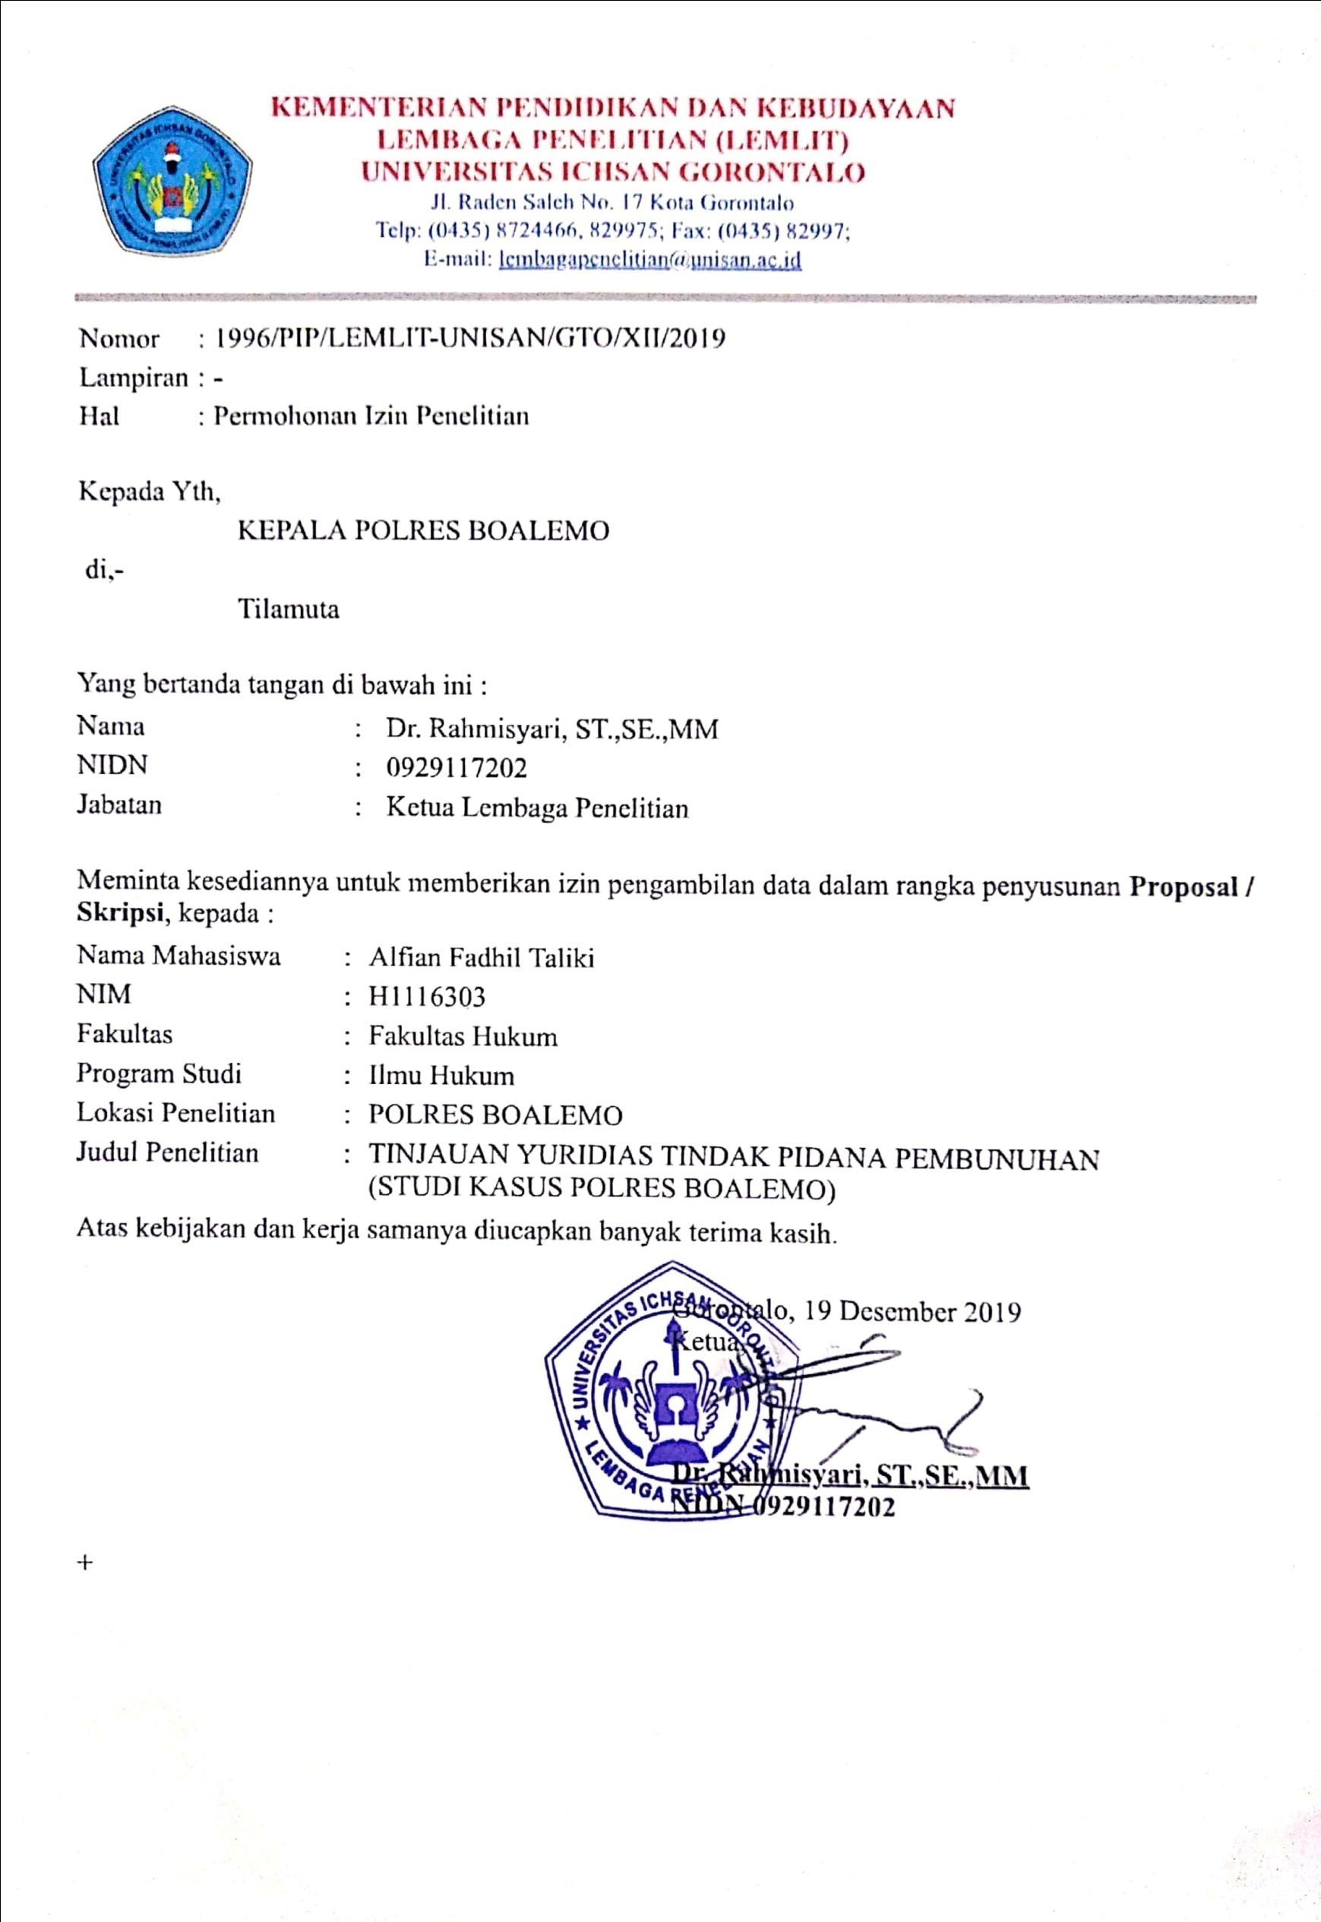

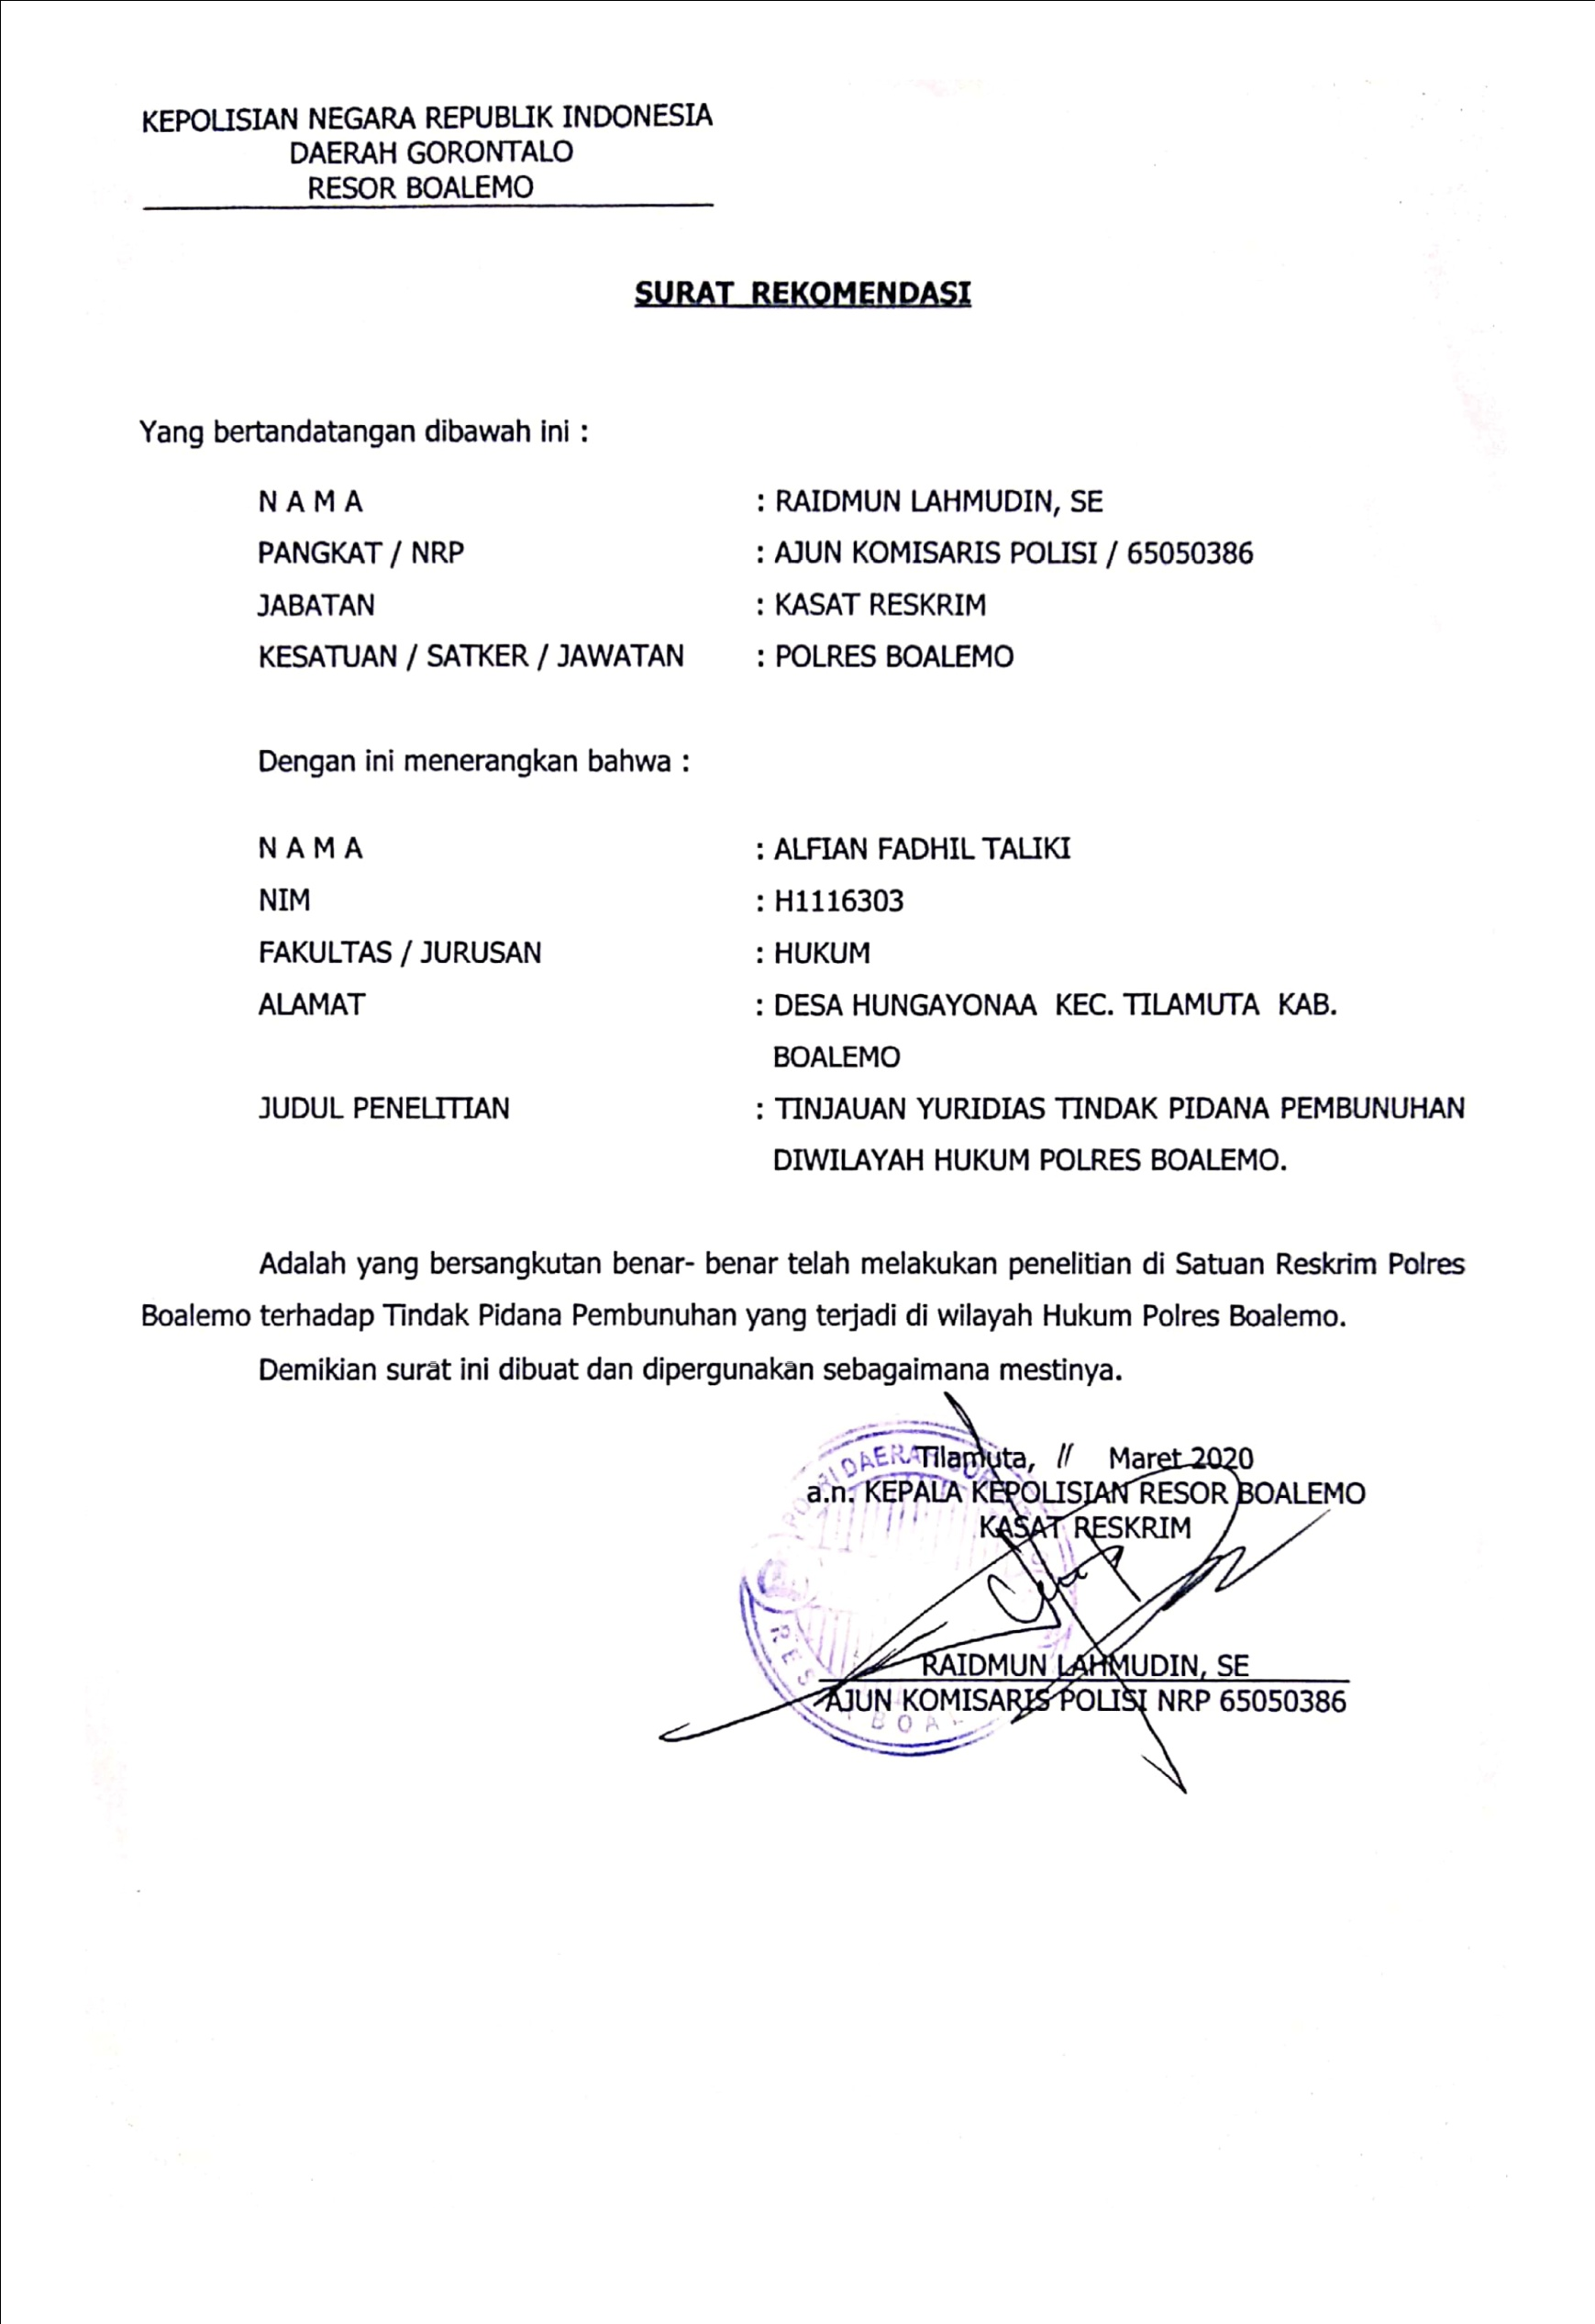

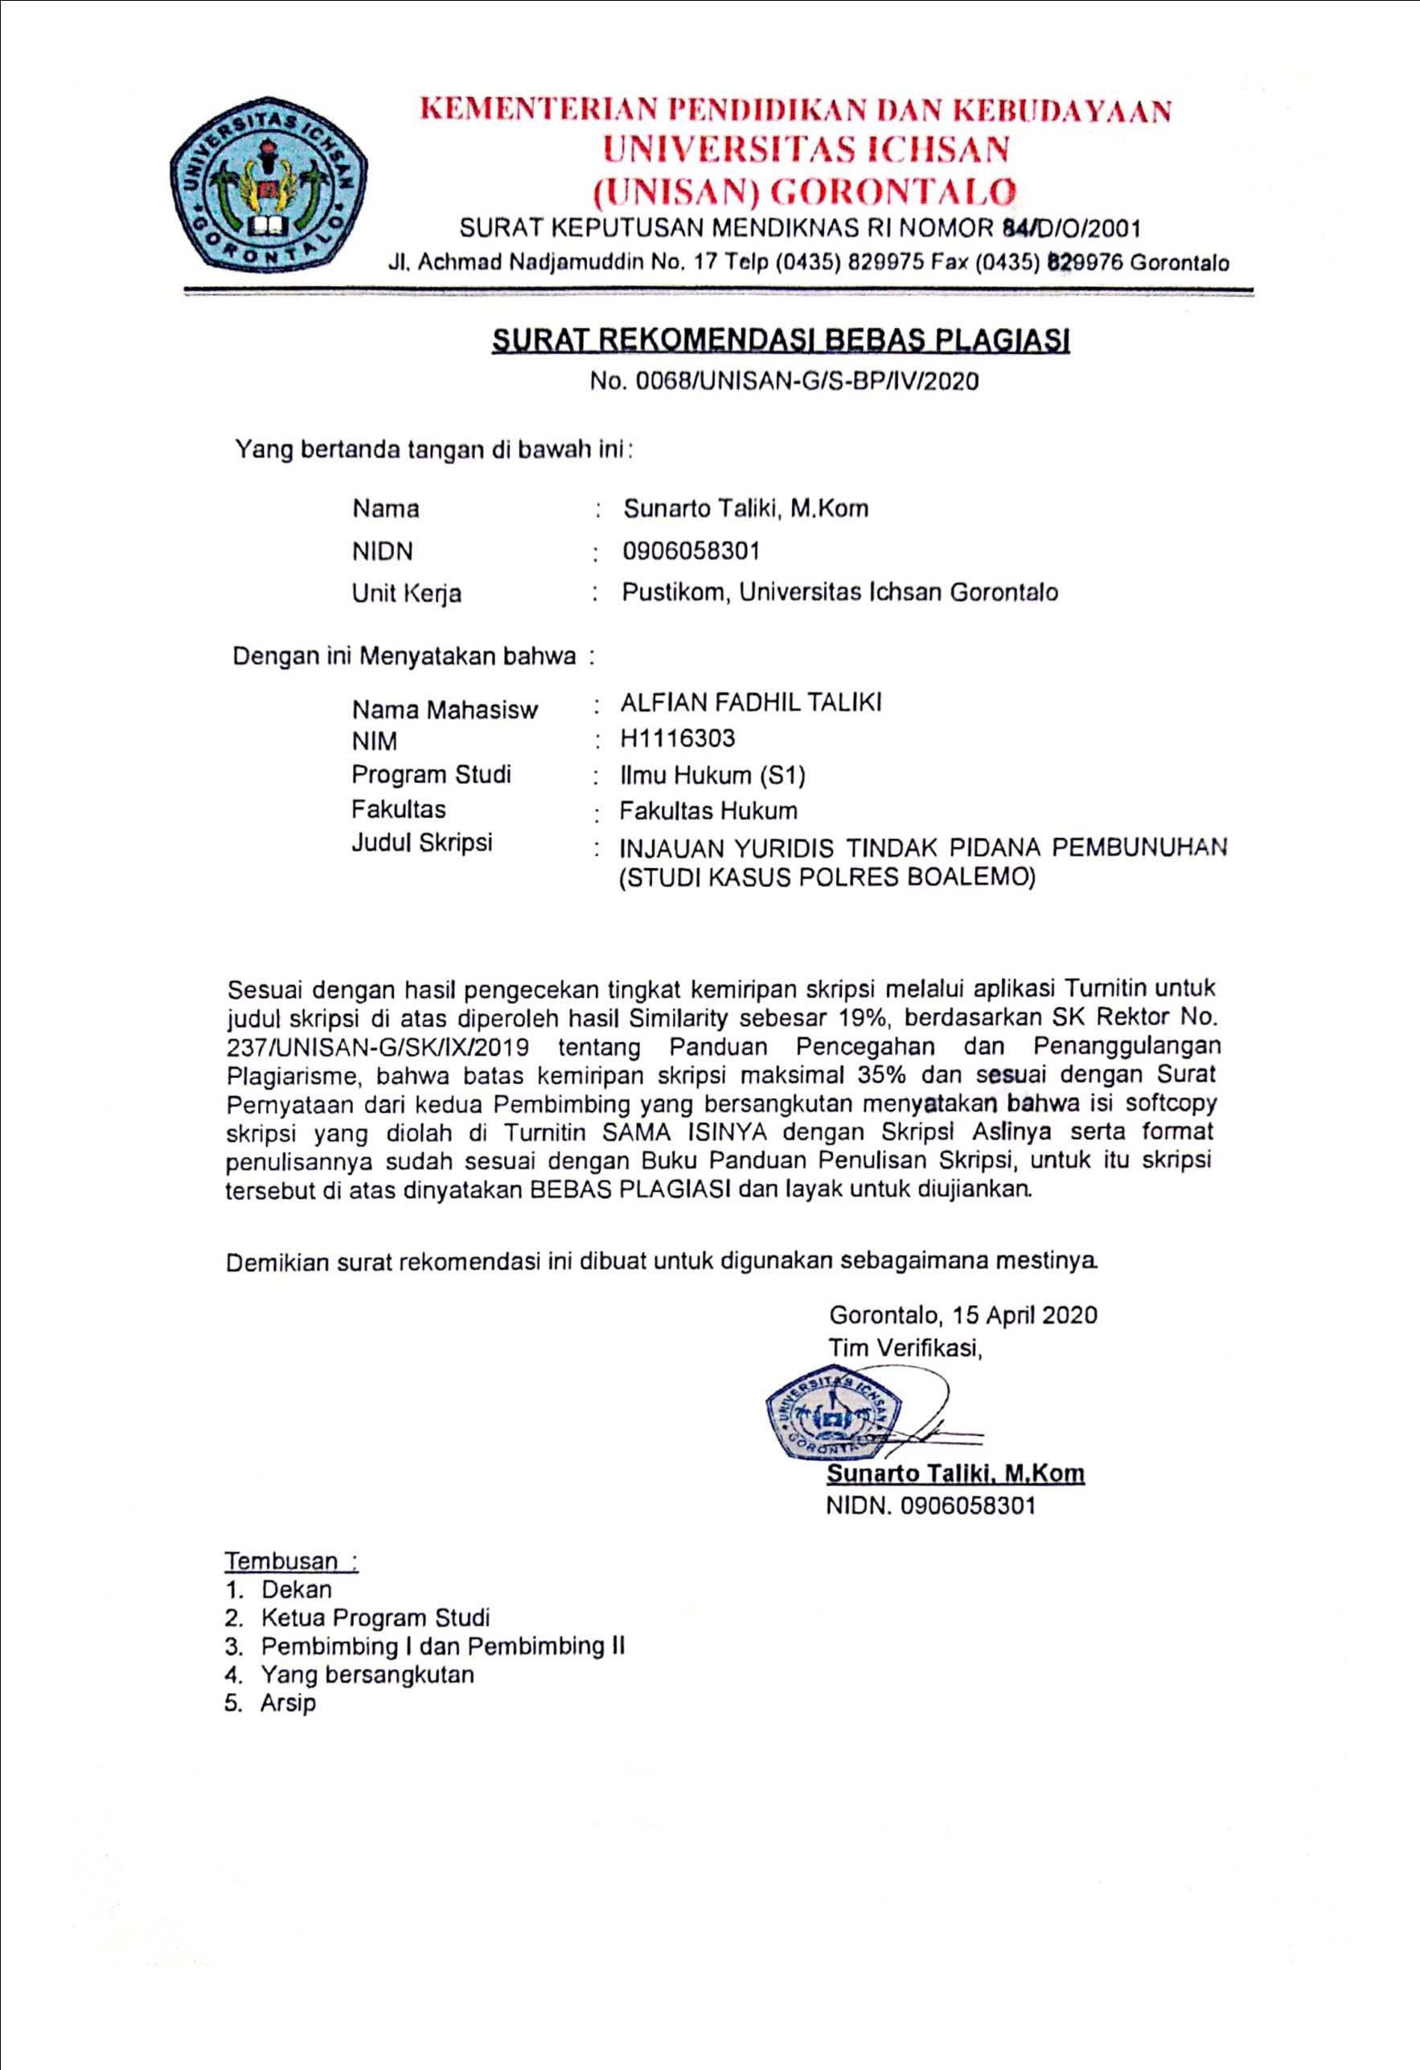

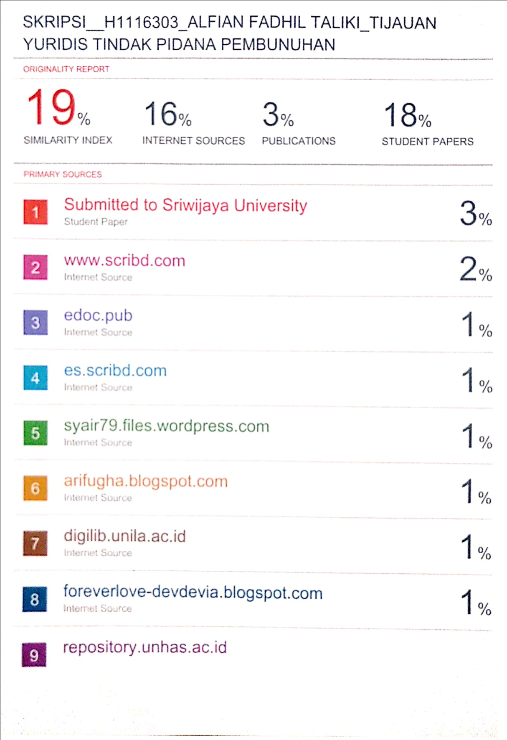

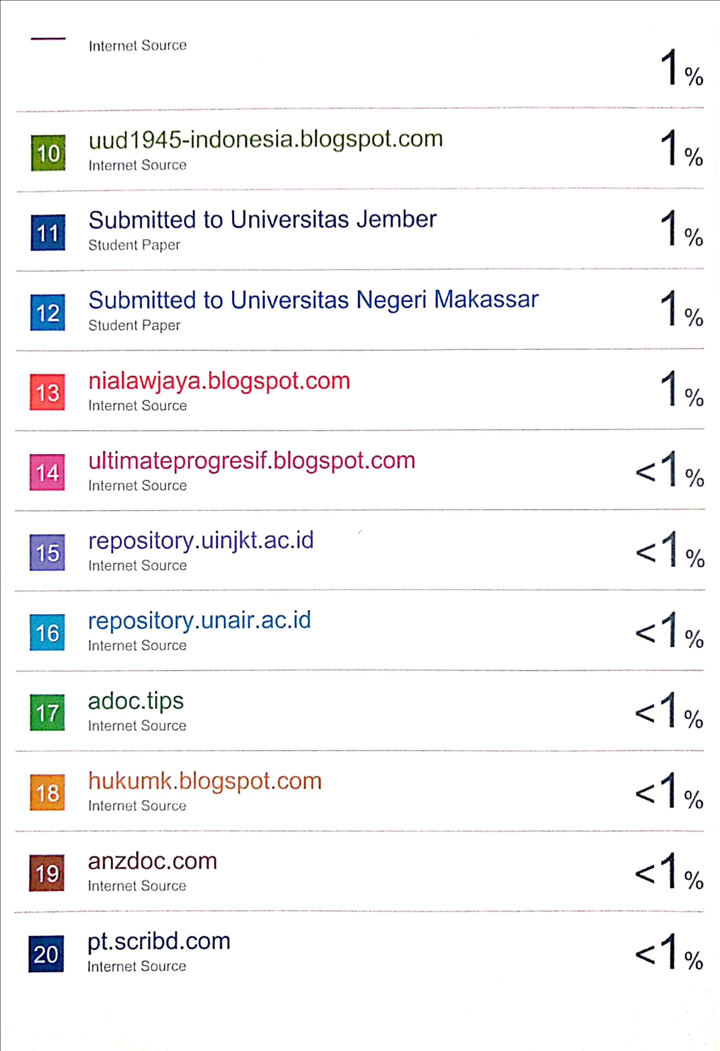

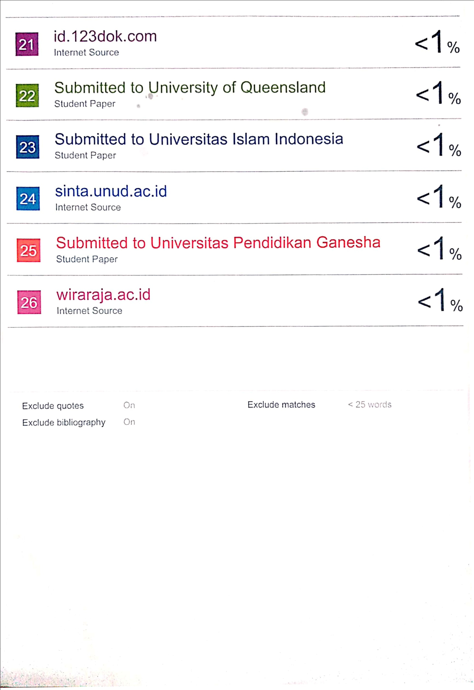

Redaksi Sinar Grafika, 2009, KUHAP & KUHP, Jakarta : Sinar Grafika, Hal 115.
Redaksi Sinar Grafika, Ibit, Hal 116.
Kanter dan Sianturi.2002, Asas-Asas Hukum Pidana Di Indonesia dan Penerapannya. Jakarta:Storia Grafika, Hal 59.
Teguh Prasetyo, 2015, Hukum Pidana Edisi Revisi, Jakarta : Raja Grafindo Persada, Hal 48-49.
Teguh Prasetyo, Op.cit, Hal 58-63.
Nini Suparni. 2007, Eksistensi Pidana Denda Dalam Sistem Pidana dan Sistem Pemidanaan Jakarta:Sinar Grafika, Hal 11.
Dwidja Pryanto. 2006, Sistem Pelaksanaan Pidana Penjara di Indonesia Bandung: PT.Refika Aditama, Hal 7.
Dwidja Pryanto, ibid, Hal 7.

